AGROMET PILMET ООО
ул. Фабричная, 2
Польша 49 – 301 Бжег
тел. + 48 77 444 45 86
факс. + 48 77 416 20 83
сервисный тел + 48 77 444 45 11
www.uniagroup.com
РАЗБРАСЫВАТЕЛЬ УДОБРЕНИЙ ДВУДИСКОВЫЙ НАВЕСНОЙ
MX, MS

РУКОВОДСТВО ПО ЭКСПЛУАТАЦИИ

ИЗДАНИЕ:VI - Май 2016
Nr MX06-05.16
языковая версия:

RU

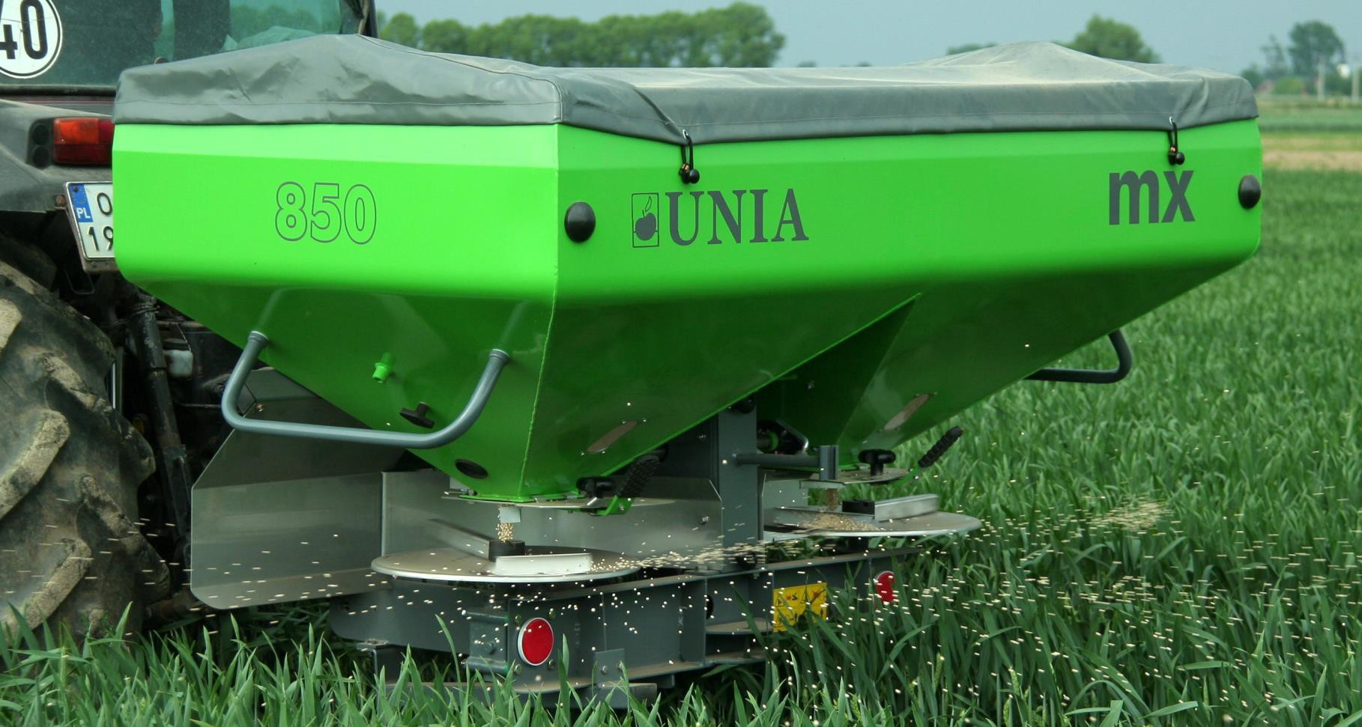

Перед запуском прочтите инструкцию по эксплуатации и соблюдайте содержащиеся в ней указания по безопасности

AGROMET PILMET ООО
ул. Фабричная, 2
Польша 49 – 301 Бжег
тел. + 48 77 444 45 86
факс. + 48 77 416 20 83
Сервисный тел. + 48 77 444 45 11
www.uniagroup.com

РАЗБРАСЫВАТЕЛЬ УДОБРЕНИЙ ДВУДИСКОВЫЙ НАВЕСНОЙ
MX, MS

РУКОВОДСТВО ПО ЭКСПЛУАТАЦИИ

Идентификационные данные машины:

Тип

Дата производства

Заводской Nr

Настоящее руководство по эксплуатации является неотъемлемой частью машины. Важно, чтобы инструкция была всегда в распоряжении пользователя устройства. Необходимо обеспечить доступ к руководству операторам машины, а также лицам, сотрудничающим при ее эксплуатации, регулировке и ремонтах.

ИЗДАНИЕ:VI - Май 2016
Nr MX06-05.16
языковая версия:

RU

Перед запуском прочтите инструкцию по эксплуатации и соблюдайте содержащиеся в ней указания по безопасности

1

Обработка:

Конструкторское Бюро
AGROMET PILMET ООО

Обращаем ваше внимание на тот факт, что индивидуальные свойства удобрений оказывают большое влияние на ширину работы и норму внесения. Поэтому содержащиеся в таблицах регулируемые данные имеют ориентировочный характер.

Особенности разбрасывания зависят от:

- отклонения физических свойств удобрений; в пределах же одного ассортимента, например, от засыпного веса (правильного), грануляции (размера и плотности гранул), скольжения и т. д.,
- влияния ветра и условий хранения.

Поэтому мы не можем гарантировать, что удобрения с тем же названием и от того же производителя имеют одинаковые характеристики разбрасывания, как указано в таблице высева.

Указанные величины настройки машины, касающиеся распределения, являются следствием весового разложения, а не разложения содержащихся питательных веществ (это относится, в частности, к смесям удобрений). Исключается в данном случае ответственность производителя за ущерб, возникший в результате удабривания.

Разбрасыватель отправляется с завода автомобильным транспортом, а при малых расстояниях от завода может быть транспортирован как машина, навешенная на трактор.

Разгрузку машины с автомобиля можно выполнить с помощью крана или трактора с использованием рампы. На разбрасывателе помечены места установки крюков строп.

Поднятие и перемещение машины должно всегда проводиться с максимальной осторожностью, при пустом бункере. Запрещается нахождение во время выполняемых работ каких-либо посторонних лиц.

AGROMET PILMET ООО
49-301 Бжег, ул. Фабричная 2

2

СОДЕРЖАНИЕ

страница

Вступление

1. Правила безопасности

2. Ограничения, касающиеся передвижения по общественным дорогам

3. Подготовка разбрасывателя к работе

4. Шум и вибрация

5. Знаки безопасности. Информационные таблички

6. Информация общая и торговая
Ремонт в течение гарантийного срока

I. РУКОВОДСТВО ПО ЭКСПЛУАТАЦИИ

1. Назначение

2. Технические характеристики

3. Устройство и работа

4. Обслуживание и эксплуатация

5. Работа машины

6. Техническая поддержка

7. Оснащение разбрасывателя

8. Демонтаж и утилизация

9. Регулировка, ремонт важнейших элементов разбрасывателя

II. ПОДГОТОВКА МАШИНЫ К ПОСЕВУ. ТАБЛИЦЫ ВЫСЕВА.

4

4

5

5

6

6

9

9

9

10

10

12

12

13

14

15

16

17 - 58

ВНИМАНИЕ
Вступление

Настоящая инструкция, являющаяся частью оснащения разбрасывателя, имеет целью ознакомить пользователя с надлежащим обслуживанием и эксплуатацией разбрасывателя.

Внимательно ознакомьтесь с инструкцией по эксплуатации, а также с устройством и работой разбрасывателя и его узлов. Точное соблюдение указаний, приведенных в руководстве, обеспечит многолетнюю, эффективную, безаварийную и безопасную работу машины. В случае возникновения каких-либо проблем и сомнений с обслуживанием и эксплуатацией просим обращайться к авторизованному дилеру или в отдел продаж производителя. Продавец обязан указать в гарантийном талоне адрес гарантийного сервиса.
Общество с ограниченной ответственностью AGROMET PILMET будет благодарно за замечания, присланные к настоящей инструкции, а также замечания, касающиеся разбрасывателя, его эксплуатации и обслуживания.
За убытки, возникшие из-за несоблюдения инструкции, ООО AGROMET PILMET
не несет ответственности.
Во всем тексте руководства “левая” или " правая” стороны определяются, глядя от задней части машины в направлении ее работы (вождения).
Требования по технической безопасности будут выполнены только в том случае, когда
при ремонте используются только оригинальные запасные части.

1. ПРАВИЛА БЕЗОПАСНОСТИ.
Причиной большинства несчастных случаев, которые случаются во время работы, обслуживания или транспортировки, является несоблюдение основных правил безопасности. В связи с этим необходимо, чтобы каждый человек, имеющий дело с разбрасывателем удобрений, строго соблюдал указанные ниже правила безопасности труда:

обслуживать и эксплуатировать разбрасыватель может лицо, имеющее соответствующую квалификацию, дающую право для работы на сельхозмашинах, и ознакомившееся
с инструкцией по эксплуатации,
перед использованием разбрасывателя следует обратить внимание на его техническое состояние, способ крепления отдельных механизмов, особенно элементов трансмиссии
и рабочих групп,
не работайте на машине, которая не полностью исправна,
ослабленные элементы необходимо подтянуть, а неисправные немедленно заменить на новые элементы,в случае необходимого ремонта следует использовать только оригинальные запасные части,а ремонтные работы должно выполнять лицо с соответствующей квалификацией,
все защитные ограждения должны быть установлены и не повреждены,
во время работы на разбрасывателе необходимо использовать защитную одежду,
трактор, работающий с разбрасывателем, должен быть оснащен кабиной,
машину можно запустить только в рабочем положении, после того, как мы убедились,
что в радиусе 50 м не находятся люди или животные,
работа машины может осуществляться только при номинальной скорости вращения ВОМ
трактора, т. е. 540 об/мин. Нельзя превышать 600 об/мин,
в случае возникновения аварии необходимо немедленно выключить привод, идущий
от трактора,
используйте тип вала, указанный изготовителем в настоящем руководстве по эксплуатации,
запрещается работать в случае поврежденния шарнирно-телескопического вала (если он замят,
повреждены шарниры и т. д.) или его недоукомплектации,
разбрасыватель необходимо агрегировать с трактором класса, указанного в технических характеристиках настоящего руководства по эксплуатации,
перед началом работы необходимо убедиться, правильно ли работают элементы регулировки,
нельзя двигаться агрегатом на передаче заднего хода при включенном приводе рабочих групп,
перед загрузкой удобрений в бункер разбрасыватель должен быть соединен с трехпунктовой системой трактора,

во время работы и транспортных переездов машина должна быть поднята на гидроподъемнике трактора,
не допускается разбрасывать материалы, для которых разбрасыватель не предназначен,
запрещается наполнять бункер удобрениями, когда противовесные сита демонтированы или подняты,
превышение допустимой грузоподъемности опасно,
при выполнении любых работ по регулированияю и обслуживанию разбрасыватель необходимо установить в исходное положение, выключить двигатель трактора, убедиться, что все вращающиеся элементы не двигаются, отсоединить карданный вал,
элементы, ослабленные в целях проведения осмотра, ремонта или замены, необходимо снова
прочно закрепить,
во время работы на машине и выполнения работ по техническому обслуживанию, регулированию и ремонту не допускается носить расстегнутую одежду, имеющую свободно свисающие или отстающие части,
не допускается перевозить на машине людей, животных, а также предметы, не связанные с работой агрегата,
оператор не должен оставлять агрегат с включенным приводом рабочих групп разбрасывателя,
следует обратить внимание, чтобы крышки карданного вала были всегда установлены
и защищены цепями от поворота. Поврежденные крышки следует немедленно
заменить,
во время транспортных переездов следует выключить привод рабочих групп
разбрасывателя,
равновесие трактора с подвешенной машиной, его управляемость и способность торможения
должны быть сохранены,
при подключении проводов гидроустановки трактора обращайте внимание, чтобы гидравлика не находилась под давлением, проверяйте положение рычага управления гидравликой трактора.

2. ОГРАНИЧЕНИЯ, КАСАЮЩИЕСЯ ПЕРЕДВИЖЕНИЯ ПО ОБЩЕСТВЕННЫМ ДОРОГАМ.

Во время проездов разбрасывателя по общественным дорогам следует соблюдать особую осторожность и адаптироваться к существующим правилам дорожного движения. Кроме того, во время транспортировки на разбрасыватель в специальных держателях следует устанавливать свето-предупреждающий прибор и треугольную отличительную табличку. Необходимо убедиться, чтобы на тракторе была исправна схема электрической сети, к которой необходимо подключить свето-предупреждающий прибор.

ВНИМАНИЕ

Проезд по общественным дорогам без предупреждающих знаков и освещения, необходимых по правилам дорожного движения, ОПАСЕН.

3. ПОДГОТОВКА РАЗБРАСЫВАТЕЛЯ К РАБОТЕ.

Подготовка машины к первому запуску

Перед вводом в эксплуатацию необходимо внимательно ознакомиться с инструкцией по эксплуатации. Для обслуживания машины во время работы достаточно одного человека - тракториста.
Разбрасыватель, предназначенный для продажи, поставляется в собранном виде и не требует специальной подготовки для первого запуска. Навеску необходимо выполнить следующим образом:
- подсоединить тяги трактора к точкам подвески машины и закрепить,
- поднять разбрасыватель вверх и надеть шарнирно-телескопический вал,
- с помощью подъемного механизма трактора зафиксируйте положение разбрасывателя,
- подключить гидравлическую установку (касается гидравлического управления).

4. ШУМ И ВИБРАЦИЯ

Среднее значение интенсивности шума во время работы разбрасывателя не превышает 74 дб (А). Измерение уровня шума проводилось во время остановки машины в соответствии с приложением D стандарта PN-EN 1553:2002.
Оператор во время работы разбрасывателя должен находиться в кабине трактора или одевать защитные наушники.
Во время работы разбрасывателя не возникают риски, вызванные колебаниями, поскольку
рабочее место оператора находится в кабине трактора, где есть сидение с амортизацией,
эргономичной формы. Значение вибраций, действующих на тело оператора, не превышает 0,6 м/с.2

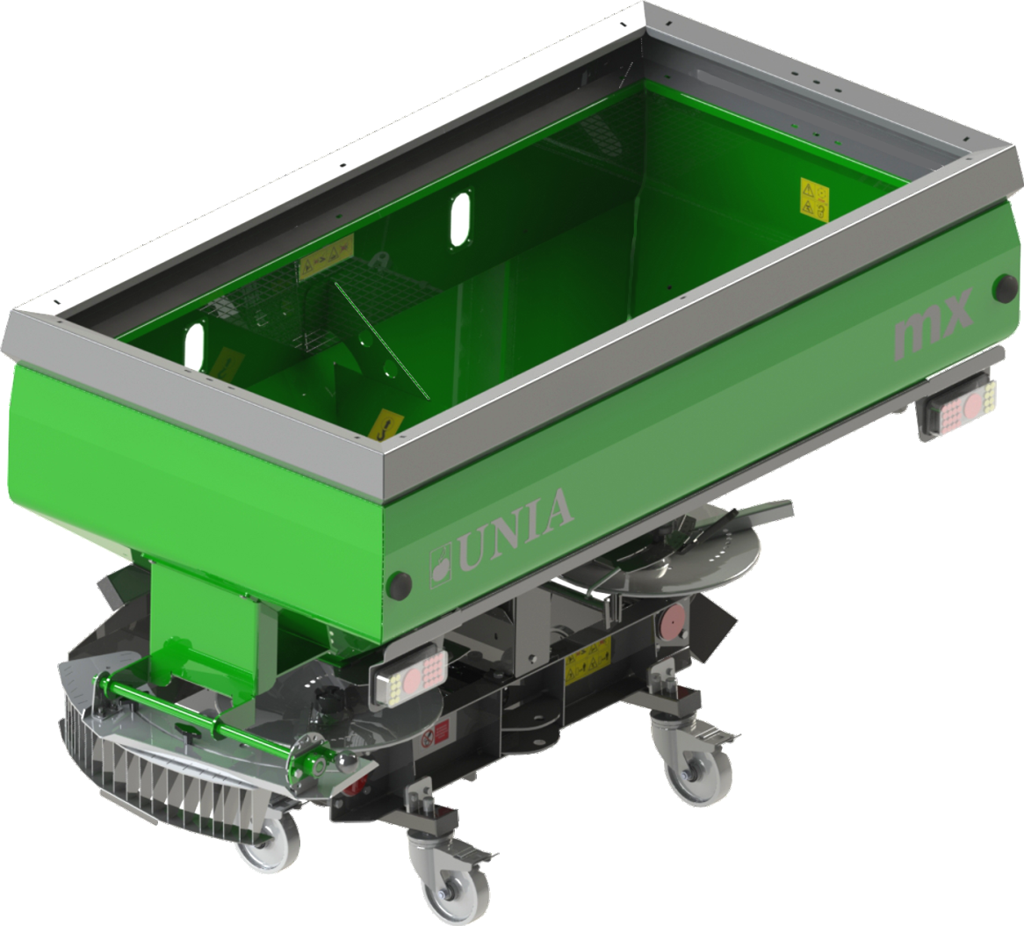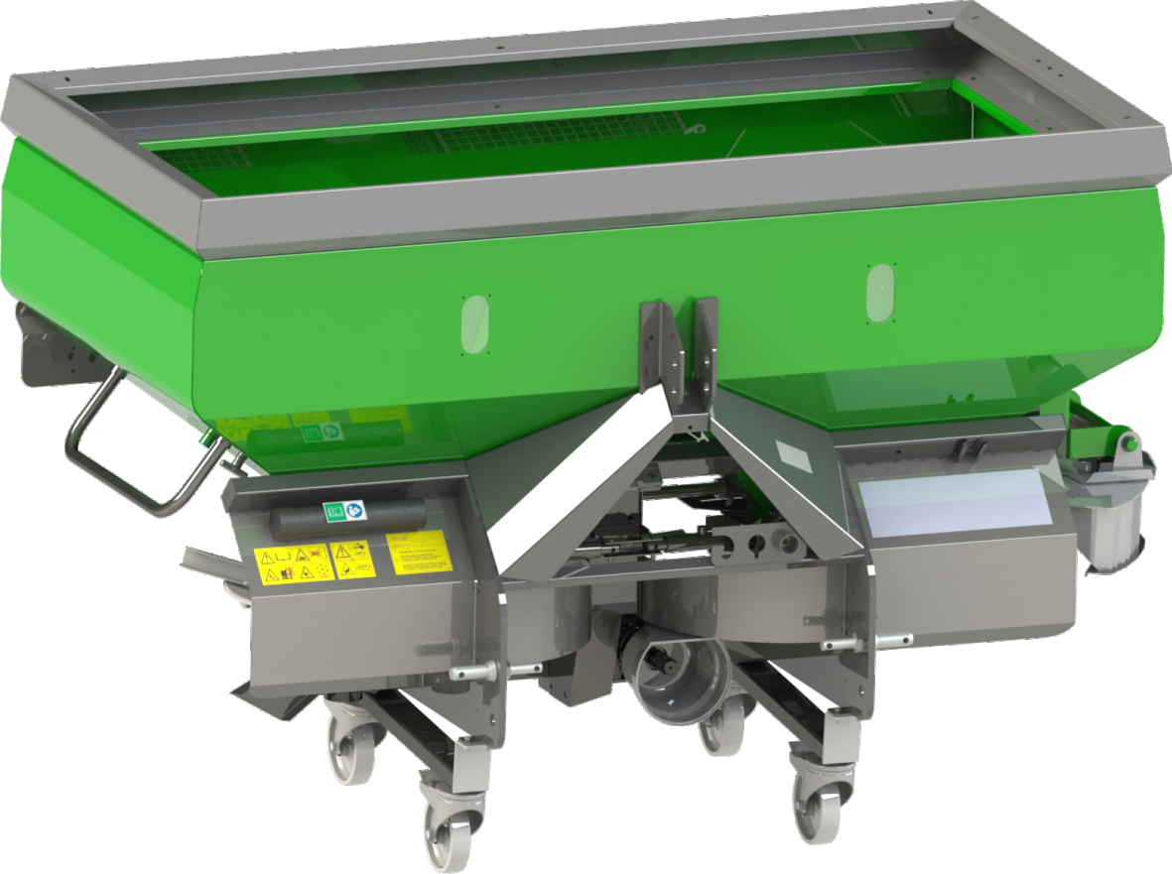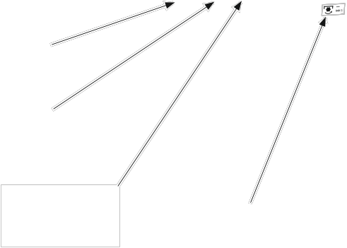5. ЗНАКИ БЕЗОПАСНОСТИ. ИНФОРМАЦИОННЫЕ ТАБЛИЧКИ.

Заводская табличка

Таблица высева

K-330

K-199
K-210
K-255
K-257

K-190
K-260

K-326
K-327

K-066
K-013

K-328
Информационная табличка

K-141

K-198
K-190
K-258
K-260
K-211

Рис. A) Местоположение знаков безопасности
Расположение информационных табличек и других опознавательных знаков.

Пояснения знаков безопасности
K-329-H

K - 199
K - 199
Опасность, связанная с эксплуатацией, техническим обслуживанием, ремонтом машины!
Перед запуском прочтите инструкцию по эксплуатации и строго соблюдайте изложенные в ней предупреждения, запреты, рекомендации по правилам техники безопасности и охраны труда! Соблюдайте рекомендации по эксплуатации машины.

K - 210
Риск падения и/или попадания под колеса!
Не ездить на лестнице или платформе машины!

K - 210

K - 255
Опасность захвата и затягивания!
Никогда не касайтесь вращающихся валов (ВОМ, дисков приводного вала
и т. д.), мешалок, высевающих дисков т. д.

K - 255

K - 257
STOP

K - 257
Не приближайтесь к вращающимся высевающим дискам!
Не дотрагивайтесь до движущихся частей машины!
Подождите, пока они не окажутся в полной неподвижности. Перед заменой высевающих дисков или установкой лопастей отключить ВОМ и двигатель, вынуть ключ из замка зажигания.

K - 066
Опасность непреднамеренного запуска!
Выключить двигатель, вынуть ключ из замка зажигания перед началом работ по техническому обслуживанию.

K - 066

K - 013
Гидравлическое масло под высоким давлением!
Опасность попадания на тело. Перед началом ремонта
гидравлической системы прочтите и соблюдайте рекомендации, приведенные в руководстве по эксплуатации.

K - 279

K - 190
K - 190
Угроза защемления!
Никогда не проникайте в область элементов, угрожающую защемлением
конечностей! Не касайтесь элементов задвижки дозирующей камеры,
мешалки и т. д., пока находящиеся там части могут быть еще
в движении. Обратите внимание на возможность защемления закрывающимся ситом.

K - 260
K - 260
Опасность захвата и затягивания конечностей!
Не касайтесь деталей, находящихся в движении, в частности, приводных валов, цепных передач и т. д. Никогда не прикасайтесь к вращающейся мешалке в бункере с удобрениями.

STOP
K - 326
K - 326
Опасность тяжелого повреждения тела!
Не прикасаться к элементам машины до остановки всех ее узлов.

K - 327
K - 327
Опасность затягивания, удара, раздавливания!
Перед входом в зону риска закройте фиксатор, удерживающий подвижные элементы перед неожиданным смещением. Закройте и зафиксируйте (болтом безопасности) сита, прикрывающие мешалки.

K - 258
Опасности, вызванные разбрасываемыми с большой скоростью гранулами удобрений или другими элементами!
Перед запуском высевающих дисков покинуть опасную зону.
Посторонним лицам необходимо покинуть зону опасности.

K - 258

K - 211
Опасность сдавливания, защемления!
Не находись под навесным разбрасывателем! Во время подъема/опускания машины соблюдайте безопасную дистанцию.

GAS GAW

K - 211

NIE SMAROWAĆ NIE NAPRAWIAĆ CZĘŚCI BĘDĄCYCH W RUCHU
K - 329-H

K - 198-D

K - 330

Używanie zaczepu rozsiewacza
Dla przyczep z hamulcem najazdowym
1) Vmax = 25 km/h

2) GAW = max.1,25 x GAS
3) GAWmax = 5t

K - 329-H
Риски, связанные с возможностью возникновения травм, и даже
смерти, в результате контакта инструментов и конечностей с движущимися частями машины! Запрет регулировки, ремонта, технического обслуживания частей, находящихся в движении! Перед регулировкой, ремонтем, техническим обслуживанием машины убедитесь, что части машины остаются в состоянии покоя. Защитите машину от случайного запуска.
K - 198
Обозначение точки транспортного крюка.
Места, в которых следует закрепить крюки для подъема машины.
Во время транспортировки/подъема машины используйте только
обозначенные точки фиксации и описанные в руководстве по эксплуатации.

K - 330
Обозначение рекомендуемого места хранения
инструкции по эксплуатации. Распряжение ознакомиться с инструкцией.
Рекомендуется, чтобы во время эксплуатации инструкция находилась в месте, обозначенном этим символом. Перед началом эксплуатации прочитать инструкцию по эксплуатации и соблюдать
содержащиеся в ней рекомендации и советы.

K - 328
Информационная табличка. Сведения об использовании заднего сцепного устройства разбрасывателя.
Рекомендации по эксплуатации.
- Задний зацеп можно использовать только для прицепов с инерционным тормозом.
Stosować właściwą długość WOM
( w przeciwnym razie nastąpi uszkodzenie
przekładni) - patrz instrukcja obsługi
Uwzględnić odciążenie przedniej osi ciągnika
Mieszadło, otwory dozujące i łopatki utrzymać w czystości, a zużyte wymienić na nowe
PL
K - 328

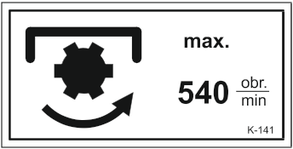
- Используйте правильную длину вала отбора мощности (в противном случае произойдет повреждение редуктора) - см. руководство по эксплуатации.
- Учитывайте загрузку передней оси трактора.
- Мешалку, дозирующие отверстия и лопасти держите в чистоте,
а изношенные комплектующие замените на новые.

K - 141
Информационная табличка. Максимальные обороты ВОМ.
Максимальные обороты вала передачи мощности (ВОМ) могут составлять
540 об/мин.

6. ИНФОРМАЦИЯ ОБЩАЯ И ТОРГОВАЯ. РЕМОНТ В ТЕЧЕНИЕ ГАРАНТИЙНОГО СРОКА.

Приобретеный разбрасыватель следует тщательно проверить, не произошли ли повреждения во время транспортировки, полностью ли оборудована машина согласно заказа. Только своевременная рекламация в транспортной организации дает возможность получить компенсацию. Проверьте, пожалуйста, пришли ли вместе с машиной все запчасти, указанные в списке, - подтверждение доставки.
На сельскохозяйственную технику предоставляется гарантия при соблюдении правил правильной эксплуатации и технического обслуживания, указанных в руководстве по эксплуатации.
Подробная информация о способе подачи жалобы указана в гарантийной карте, приложенной в комплекте с инструкцией к каждой машине.

Заводская табличка расположена в передней части машины в месте, указанном на рис. А) Расположение информационных табличек и других опознавательных знаков.

Заводскую табличку заполняет производитель. Она содержит соответствующие технические данные

AGROMET PILMET ООО
49-301 Бжэг ул. Фабричная 2
тел. 077 4162081 факс 077 416 20 80

для приобретенного типа разбрасывателя согласно расположенного рядом рисунка. Технические характеристики приведены также в инструкции на стр. 10.

Тип
Дата изг. N серийн

Масса кг
Нагрузка кН
KJ

В разбрасыватель устанавливается шарнирно-телескопический вал с переносимым крутящим моментом 250 Нм [400 - 2100 л ] и 400 Нм [ 2500 - 3000 л ]

Lномин Lмакс Lмин

Технические характеристики шарнирно-телескопического вала:

- артикул  - номинальный крутящий момент  - номинальная передаваемая мощность  - номинальная длина вала  - максимальная длина вала  - минимальная длина вала | dot 400 ¸ 1200 l | dot 1600 l -2100 l | dot 2500 ¸ 3000 l
 | - 4R-302-2-BA-302  - 250 Нм  - 22 кВт  - 765 мм  - 890 мм  - 560 мм | - 4R-302-4-BA-302  - 250 Нм  - 22 кВт  - 990 мм  - 1185 мм  - 710 мм | - 5R-502-7-BA-J501  - 400 Нм  - 35 кВт  - 1430 мм  - 1755 мм  - 1010 мм

Вал артикула 4R-302-2-BA - 302; 4R-302-4-BA-302 и 5R-502-7-BA-J501 производится компанией FMR г. Люблин, имеет знак безопасности “CE”.
Максимальное угловое отклонение не должно превышать 25°. Обращайте внимание на указания производителя вала по монтажу и техническому обслуживанию.

I. РУКОВОДСТВО ПО ЭКСПЛУАТАЦИИ.
1. Назначение.

Навесные разбрасыватели удобрений предназначены для поверхностного высева
минеральных удобрений, а также для основного высева гранулированных удобрений на возделанных и луговых полях.
Могут быть также использованы для подкармливания растений в технологии выращивания дорожками.
Разбрасыватели - это навесные машины, приспособленные для работы с тракторами:

ВНИМАНИЕ
- класса 0,9 при загрузке 400… 500 кг удобрений,
- класса 1,4 при загрузке 850…1200 кг,

- класса 3 при загрузке 1600 …2100 кг

- класса 3 при загрузке 2500… 3000 кг с компл. дополнительной нагрузки передней оси или монтируется на шасси на ходовых колесах

Удобрения, предназначенные для посева на дальних расстояниях, должны быть доставлены на поля другими видами транспорта.
Разбрасыватель может работать на полях с углом наклона до 12o

2. Технические характеристики.

Технические данные Ms
Mx premium

Емкость бункера
Обороты дисков
л oб/мин
400
720
500
720
850
720
1200
720
1600
720
2100
720
2500
720
3000
720

Обороты мешалок
oб/мин
180
180
180 180 180
180
180
180

Кол-во дисков
Кол-во лопастей на диске
шт. 2 2
шт. 2 2
2 2 2 2 2 2
2 2 2 2 2 2

Расстояние между дисками
м 1,02
1,02
1,02
1,02
1,20
1,20 1,20 1,20

Рабочая ширина
Диаметр диска
м 10 - 12 ; 12 - 16 или 18 - 24 мм 480
10 - 12 ; 12 - 16 ; 18 - 24 ; 24 - 36
480 или 595

Диапазон кол-ва высева
Скорость рабочая
Транспортная скорость
кг/га км/ч
км/ч
от 50 до 1000 кг/га (при 24 м и 8 км/час)
до 12 до 25

Макс грузоподъемность Обороты ВОМ Высота загрузки Обслуживание
Размеры
- длина
- ширина
- высота
Масса разбрасывателя
кг oб/мин м
чел.

м м м кг
400
540
0,88
1

0,94
1,65
0,95
198
500
540
0,98
1

0,94
1,65
1,05
215
850
540
1,06
1

1,29
2,00
1,10
265
1200
540
1,16
1

1,29
2,00
1,20
290
1600
540
1,24
1

1,54
2,20
1,39
350
2100
540
1,38
1

1,67
2,67
1,58
615
2500
540
1,48
1

1,67
2,67
1,68
625
3000
540
1,58
1

1,67
2,67
1,78
635

3. Устройство и работа

Разбрасыватель удобрений навесной состоит из следующих основных узлов:
- рамы с системой подвески,
- кузова,
- привода высевающих дисков и мешалок,
- механизма регулировки высева,
- гидравлической или механической установки для открывания дозирующих отверстий в дне
бункера.
Разбрасыватель приспособлен для установки устройств освещения и отличительных таблиц, которые необходимы при транспортировке машины по общественным дорогам.
Не превышать максимальной грузоподъемности (см. п. 2) и нагрузки на оси трактора. По общественным дорогам можно ездить только с частично загруженным бункером.

В зависимости от размера трактора при поднятии разбрасывателя появляется нагрузка передней оси. Нагрузка на переднюю ось должна составлять не менее 20% веса трактора.

Для облегчения ежедневного обслуживания разбрасывателя есть возможность оснащения его комплектом транспортных колес. Колеса служат для перемещения пустого разбрасывателя до подсоединения или после отсоединения его от трактора, а также в таких целях, как ежедневная смазка, регулировка, промывка или мелкий ремонт.

Привод высевающих дисков и мешалок.

Высевающие диски 4 (рис. 1) получают привод от вала ВОМ трактора через шарнирно-телескопический вал 1, конический редуктор 2 и угловые передачи3. Привод на вал мешалок 5 передается с конического редуктора 2 цепной передачей 6.

5
6

1
4

3 2

Рис. 1 Привод высевающих дисков и мешалок
1 - шарнирно-телескопический вал, 2 - центральный конический редуктор ,
3 - угловая передача, 4 - высевающий диск, 5 - валик мешалок,
6 - цепная передача.

LM
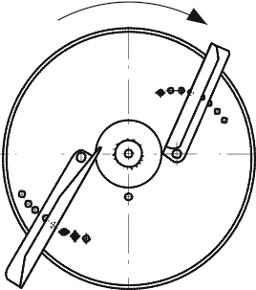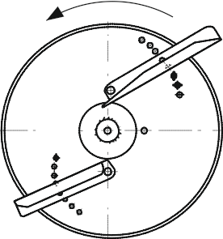лево право

A B
LM

откр. на базе
B

Пример положения лопастей на диске справа относительно лопастей на диске слева.

Гидравлическая установка

Гидроустановка разбрасывателя питается от внешней гидравлической системы трактора и служит для открытия гидроцилиндрами отверстий, дозирующих удобрения на высевающие диски во время работы.
Закрытие дозирующих отверстий осуществляется с помощью натягивающих пружин.
Открытие и закрытие дозирующих отверстий может осуществляться с помощью механических тяг.

Кузов

Кузов выполнен из листового металла в форме скошенных пирамидок и крепится к раме. К кузову крепится надставка, увеличивающая емкость загрузки. В верхней части бункера прикручены кронштейны, служащие для крепления переносного электрооборудования. Портативное электрооборудование пользователь может приобрести на Заводе при покупке разбрасывателя
или перенести с другой машины. Также можно приобрести тент бункера, который является специальным оборудованием.

4. Обслуживание и эксплуатация.

Для обслуживания машины во время работы достаточно одного тракториста. Для работы разбрасывателем предусмотрены тракторы, оснащеные внешней гидроустановкой.

5. Работа машины.

Условием, обеспечивающим надлежащее качество работы машины, является соблюдение следующих рекомендаций:

- применять удобрения без примесей и комков,
- на концах поля контролировать уровень заполнения бункера удобрением,
- поле должно быть выровнено до уклона, не превышающего 12o,
- обращать внимание на правильное продольное и поперечное выравнивание разбрасывателя
во время работы,
- во время рабочего прохода следует держать постоянную скорость агрегата и постоянные
обороты карданного вала (540 об/мин); обращать внимание на то, чтобы последующие проходы
выполнялись на тех же расстояниях, предусмотренных рабочей шириной разбрасывателя (рис. 2)
и перекрытием полос разбрасывания,
- при открытии и закрытии высевного отверстия на концах поля следует учитывать
диапазон высевной полосы сзади 1 .

1

Рис. 2. Схема работы разбрасывателем.

Перед началом удабривания необходимо провести пробу высева.
Включение гидравлической системы и дисков должно осуществляться с момента движения трактора с предварительно включенным приводом высевающих дисков.

Задний зацеп разбрасывателя служит для подсоединения сельскохозяйственного оборудования или двухосных прицепов при условии, что выполняются следующие указания:
- скорость движения не превышает 25 км/ч;
- прицеп оснащен инерционной или тормозной системой, которая запускается из кабины
трактора;
- общий вес прицепа не превышает 1,25 допустимого общего веса трактора, но не более 5 тонн.

Запрещается транспортировка одноосных прицепов на зацепе разбрасывателя

6. Техническая поддержка.

Ежедневный осмотр.

Перед выездом в поле следует проверить:
- все резьбовые соединения,
- герметичность гидравлической системы,
- напряжение пружин, закрывающих дозирующие отверстия,
- смазать подшипники вала мешалок,
- после выполнения регулировки высева необходимо установкой рычага крепко зафиксировать
диск,
- проверить натяжение цепи привода мешалки.

Обзор после сезоных работ и консервация.

- по окончании периода работы разбрасыватель необходимо тщательно вымыть и очистить. Не следует мыть разбрасыватель струей воды под большим давлением с близкого расстояния.
- проверить слой краски, поврежденные места очистить от ржавчины и загрязнений, обезжирить и покрыть грунтовкой, а затем краской,
- нанести защитную масляную смесь на разбрасыватель, особенно на металлические части,
- проверить состояние пружин, закрывающих дозирующие отверстия,
- резьбу регулировочных и стопорных болтов очистить и нанести густую смазку ŁT-42,
- проверить состояние резиновых блокирующих накладок,
- проверить цепь цепной передачи и смазать,
- заполнить смазкой все точки смазки,
- проверить шарнирные соединения и смазать их.

Смазка.

Все точки смазки должны быть заполнены смазкой. Смазывать до тех пор, пока не появится свежая смазка снаружи совместно работающих деталей.
Подшипники скольжения вала мешалок смазывать каждые 8 часов густой смазкой ŁT-42. Конические редукторы заполнить маслом до уровня нижнего края отверстия переливных пробок. Первую замену масла в редукторах необходимо выполнить после 100 часов работы.
Для конического редуктора необходимо применять масло для редукторов механических транспортных средств Польши.
Шарнирно-телескопический вал смазывать смазкой ŁT42.
Боковые редукторы на заводе наполняются полужидкой смазкой. Дополнительная заправка смазкой, как правило, излишня. Обратите внимание на внешние знаки. Свежие пятна масла под стоящей машиной или на машине, рост шума во время работы механизмов, свидетельствуют о негерметичности редуктора. Необходимо определить причины неполадок, устранить их и залить масло или полужидкую смазку.

Замену масла в зубчатом коническом редукторе выполняем следующим образом:
- включить привод на несколько минут для прогрева масла;
- после выключения привода вывернуть пробки слива и дождаться, пока не вытечет масло;
- закрутить сливную пробку, залить 0,4 л масла производства Польши до появления
его в контрольном отверстии;
- завинтить заливные и контрольные пробки.

ВНИМАНИЕ

Все работы проводить в хорошо проветриваемых помещениях или на открытом воздухе. Мытье машины должно осуществляться в месте, где обеспечен доступ для отвода сточных вод.

7. Оснащение разбрасывателя.
Оснащение: стандарт определить при заказе
Система подвески кат.II
Таблица высева и настроек
(доза и рабочая ширина)
Индикатор настройки машины по вертикали и под углом
Лопасти для высевающих дисков: LM 05 (10-12 м)  LM 10 (10-16 м) LM 20 (18-24 м) LM 30 (24-36 м) | - | - | -
Управление и питание правого или
левого высевающего гидавл. диска (оба или по-отдельности)
Гидравлическая система с запорным клапаном
Крайний диск для высева на краю поля тип TL вместе с комплектом лопастей
Складной чехол бункера | -
Осветительная установка вместе с электрическим кабелем
Шарнирно-телескопический вал
Механическое управление и питание высевающих дисков (оба вместе) |  |  |  | - | - | - | -
Оповещатель KR 1 с инструкцией
Съемные транспортные колеса
ТИП МАШИНЫ | Ms | 850 | 1200 | 1600 | 2100 | 2500 | 3000

Mx premium

На заказ можно приобрести на заводе:

- установку световую № рис. 2039/11-00-000.00
- крайний диск TL компл 2039/93-03-000.00
- чехол складной 2039/97-01-000.00
- чехол складной 2039/52-08-000
- чехол складной 2053/02-03-000.00
- вал шарнирно-телескопический - 4R-302-2-BA-302
- вал шарнирно-телескопический - 4R-302-4-BA-302
- вал шарнирно-телескопический - 5R-502-7-BA-J501
- оповещатель KR 1 с инструкцией

- шт. 1
- шт. 1
- шт. 1 (для 850 ÷ 1200 л)
- шт. 1 (для 1600 ÷ 2100 л)
- шт. 1 (для 2500 ÷ 3000 л)
- шт. 1 (для 400 ÷ 1200 л)
- шт. 1 (для 1600 ÷ 2100 л)
- шт. 1 (для 2500 ÷ 3000 л)
- шт. 1

- ограничитель складной механический (левый) - шт. 1
- ограничитель складной гидравлический (левый) - шт. 1

8. Демонтаж и утилизация.

7

1 3

2 4 6 3

1. Демонтаж машины должны делать два человека. Перед тем как приступить к работе, они должны внимательно ознакомиться с инструкцией по эксплуатации демонтируемого устройства.
2. Место разборки должно быть оснащено крановым устройством
грузоподъемностью 500 кг (например, мост, кран или домкрат автомобильный).
3. Порядок разборки;
- демонтировать электрооборудование поз. 1,
- демонтировать гидравлическую установку поз. 2,
- демонтировать высевающие диски поз. 3,
- демонтировать высевную камеру поз.4,
- демонтировать угловые редукторы поз. 6 от балки бункера, а масло, находящееся
в редукторах, перелить в отдельный контейнер,
- снять прицеп с грузовой платформы поз.7.

Изношенные детали и узлы могут быть отремонтированы на специализированных предприятиях. Допускается сварка небольших трещин в раме и бункере для удобрений. Поверхности после сварки следует зачистить и защитить от коррозии. Сильно изношенные и поврежденные части подлежат утилизации и после сортировки должны быть доставлены в пункт сбора вторичного сырья.

ВНИМАНИЕ

Для выполнения выше перечисленных действий необходимо использовать правильные инструменты в зависимости от вида выполняемой операции демонтажа. Выполняя указанные действия, необходимо соблюдать осторожность, следовать правилам безопасности.

9. Регулировка, ремонт важнейших элементов разбрасывателя.

ВНИМАНИЕ

Перед работами с гидравлической системой необходимо сбросить давление в трубопроводах и остановить двигатель трактора.
В случае повреждения шланга необходимо заменить его на новый.

Внимание: Поврежденные наконечники шлангов не заменяются.
Указанное уплотнительное кольцо не будет повреждено только тогда, когда будет находиться в соединительном пазу и в то же время в розетке. Нельзя слишком глубоко вкручивать уплотнительное кольцо, а паз в уплотнительном кольце (после его ввинчивания) не может выступать за наружную сторону гнезда. В первом случае уплотнительное кольцо будет разрушено резьбой гнезда, а во втором - контргайкой.
Износ или повреждение одного из уплотнительных колец приводит к нарушению герметичности соединения (встречаются утечки масла из системы). Неисправность устраняем, заменив кольцо (кольца) на новое (новые).
Расход масла в гидравлических разъемах трактора максимально 40 л/мин.

ВНИМАНИЕ В случае разгерметизации клапана управляемого трактора следует использовать запорный клапан, расположенный на конце шланга гидросистемы. После открытия дозирующих отверстий необходимо рычаг запорного клапана установить так, чтобы предотвратить возврат масла из гидравлических цилиндров, а затем отключить гидросистему трактора. В конце проезда следует изменить положение рычага запорного клапана так, чтобы пружины могли автоматически закрывать дозирующие отверстия.

Регулирование (сброс) высевающих аппаратов выполнить следующим образом:

1

3
4

2

- вставить стержень диаметром 12 (поз. 1) в отверстие высыпа бункера согласно рисунку;
- рычагом (поз. 2) продвинуть задвижку к стрежню;
- индикатор (поз. 3) установить на шкале в позиции “10” в соответствии с чертежом,
затянув его гайкой М6 (поз. 4);

II. ПОДГОТОВКА МАШИНЫ К ПОСЕВУ.

1.0. Загрузка разбрасывателя
В разбрасывателе удобрений высота заднего верхнего края бункера не превышает
1,24 м. Не следует допускать загрузки удобрений в количестве, большем указанного производителем в технических данных, исходя из объема емкости.

ВНИМАНИЕ Превышение допустимой грузоподъемности может привести к повреждению машины и аварии во время работы.
Загрузка разбрасывателя допускается только после предварительного подсоединения его к системе TUZ трактора.

Внутри бункера на задней стенке прикреплен индикатор емкости со шкалой. Необходимо избегать загрузки удобрений с комками, загрязненных посторонними телами или влажных, склонных к размазыванию, так как это может привести к ухудшению качества работы разбрасывателя и сделать ее невозможной.
Во время загрузки противовесные сита, находящиеся внутри резервуара, должны быть опущены, закреплены в держателе, а также затянуты болтом и гайкой.

Регулировка дозы высева удобрений.

Количество высеваных удобрений на единицу площади зависит от:
- размера отверстия, через которое удобрение выходит из бункера на диски разбрасывателя,
- скорости движения агрегата,
- ширины полосы разбрасывания.

Сзади машины, над каждым высевающим диском находится скользящая рукоятка, соединенная с регулирующей задвижкой на дне бункера.

Степень открытия отверстия определяет шкала, вдоль которой перемещается рычаг. Для получения равномерного количества разбросанных удобрений обеими диски следует обратить внимание на то, чтобы оба рычага во время работы находились в одинаковом положении. После выполнения регулировки установку рычагов следует зафиксировать ручкой.

Управление открытием (работа) и закрытием (транспорт) обоих отверстий осуществляется с помощью рычагов из кабины трактора.

Регулирование дозы в навесном разбрасывателе производится при выключенном приводе
и закрытых задвижках. Настройки задвижек с помощью рычага регулируются согласно очередности:
- закрыть завижки;
- ослабить гайку зажима;
- установить индикатор на соответствующей метке шкалы;
- затянуть гайку зажима;

1.1. Пояснения используемых символов.

Число оборотов на ВОМ составляет чаще всего 540 об/мин. Возможные изменения указаны в таблице высева.

m m

Рабочая ширина [м] Расстояние от границы
[м] резервуар для воды,
канава, дорога

2.0. Регулировка высоты подвески.
Расстояние от границы [м] исключая резервуар для воды, канаву, дорогу

Навесить на трактор разбрасыватель, предназначенный для заполнения удобрением в соответствии с данными, приведенными в таблице высева.
Указанные значения относятся к расстоянию от поверхности поля до передней и задней частей высевающего диска.

2.1. Основной высев.

Указанные значения навески машины [в см] относятся к нормальным удобрениям. Во время весеннего высева, когда высота растений составляет от 10-40 см, высоту подвески (например, 80/80) следует измерять от диска до половины высоты растения. При высоте растений 20 см навесить разбрасыватель на высоте 90/90 от поверхности поля. При более высоких растениях навесить машину в соответствии с данными для дополнительного высева. Когда есть возможность при высоких растениях навесить машину в соответствии с данными для дополнительного высева.

2.2. Дополнительный высев.

В случае высева удобрений в более позднем периоде при мощном росте растений, возможен продольный наклон разбрасывателя на трехточечной системе подвески (TUZ). Степень наклона машины без влияния на качество работы определяет позиция B индикатора, расположенного на внутренней стороне рамы системы подвески разбрасывателя. Позиция А индикатора соответствует продольному выравниванию разбрасывателя.
В случае поворота свыше 25° крестообразных шарниров необходимо использовать карданные валы с повышенной возможностью угловых колебаний.

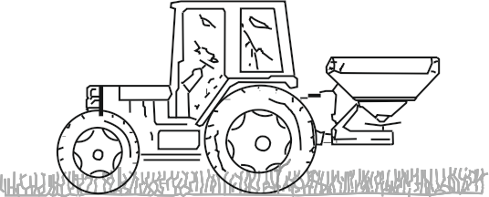 A

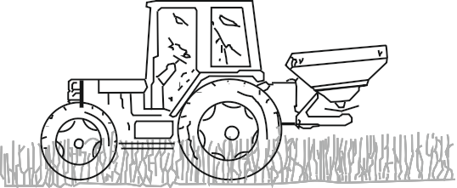 B

Схема настройки разбрасывателя для работы.

3. Регулировка нормы высева.

Регулировка отверстия с помощью рычага для обеспечения необходимой нормы внесения удобрений производится на основе таблицы высева, принимая во внимание ассортимент удобрений, рабочую ширину, предполагаемую рабочую скорость и необходимую норму внесения удобрений [кг/л].

Пример: Удобрение
Рабочая ширина Рабочая скорость Доза

Saletrzak 27,5 % ZA Кендзежин
12 [м]
8 [км/ч]
400 [кг/га]

Посмотреть положение рычага для дозы 403 [кг/га]: “37” - стр. 47.

Определение положения рычага для рабочих скоростей, не содержащихся в таблице высева.

Пример: Удобрение
Рабочая ширина Предположительная рабочая скорость
Доза
Saletrzak 27,5 % ZA Кендзежин
12 [м]

6 [км/ч]
400 [кг/га]

Скорость 6 [км/ч] x доза 400 [кг/га]

10 = 240

Для 12 [м] рабочей ширины при скорости 10 [км/ч] считать для рассчитанного выше значения 240 в таблице 246 установку рычага 34.

Определение положения рычага для рабочих ширин, не содержащихся в таблице высева.

Пример: Удобрение
Рабочая ширина Рабочая скорость
Доза

Saletrzak 27,5 % ZA Кендзежин
8 [м]
8 [км/ч]
400 [кг/га]

Рабочая ширина 8 [м] x доза 400 [кг/га]

10 = 320

Для 10 [м] рабочей ширины при скорости 8 [км/ч] считать для рассчитанного выше значения 320 в таблице 334 установку рычага 33.

3.1. Контроль нормы высева.
Норма внесения = Количество удобрения [кг] x коэффициент [кг/га].

3.1.1. По прохождении измерительного участка.

Рабочая ширина [м] | Участок измерения [м] | Высеянная площадь  [га] | Коэффициент
9,00  10,00 | 55,50  50,00 | 1/40  1/40 | 40  40
12,00  15,00 | 41,60  33,30 | 1/40  1/40 | 40  40
16,00  18,00 | 31,25  27,75 | 1/40  1/40 | 40  40
20,00  21,00 | 25,00  23,80 | 1/40  1/40 | 40  40
24,00  27,00  28,00 | 41,60  37,00  35,70 | 1/20  1/20  1/20 | 20  20  20
30,00  32,00  36,00 | 33,30  31,25  27,75 | 1/20  1/20  1/20 | 20  20  20

Расчет участка измерения для рабочих ширин, не содержащихся в таблице. Для 23-ти метровой рабочей ширины коэффициент = 40

Измерит.участок
для данн.раб.ширины =
500

рабочая ширина [м]

Для свыше 24-х метровой рабочей ширины коэффициент = 20

Измерит.участок
для данн.раб.ширины =
3.1.2. Путем измерения на месте.
1000 рабочая ширина [м]

Время открытия [с] отверстия
Рабочая
ширина [м]
Участок Коэффициент измерения [м]
рабочего при предполагаем. рабоч. скоростях [км/ч]

8 10 12

9,00
10,00
12,00
15,00

16,00
18,00
20,00
21,00
24,00
27,00

55,50
50,00
41,60
33,30

31,25
27,75
25,00
23,80
41,60
37,00

40,00
40,00
40,00
40,00

40,00
40,00
40,00
40,00
20,00
20,00

24,97
22,50
18,72
14,98

14,06
12,49
11,25
10,71
18,72
16,65

19,98
18,00
14,98
11,99

11,25
9,99
9,00
8,56
14,98
13,32

16,65
15,00
12,48
9,99

9,37
8,32
7,49
7,14
12,48
11,09

28,00 35,70 20,00 16,06 12,85
10,71

30,00
32,00
36,00
33,30
31,25
27,75
20,00
20,00
20,00
14,98
14,06
12,49
11,99
11,25
9,99
9,99
9,37
8,32

Расчет времени открытия рабочего отверстия рабочей ширины, не содержащейся в таблице.

Время измерения =
для данн.раб.ширины
участок измерения [м]

рабочая скорость [км/ч]

x 3,6

Расчет расхода удобрений.

Расход = [кг/мм]
норма внесения удобрений (кг/га] x скорость [км/ч] x рабочая ширина [м]

600

Для расчета участка измерения см. раздел 3.1.1.

4.0 Регулировка разбрасывающих лопастей.

Нормативные показатели нужно прочитать из таблицы высева.

Установив лопасти на более высокое значение, получаем увеличение рабочей ширины. Короткие лопасти совпадают с внутренним диапазоном рабочей ширины, а длинные лопасти с внешним. Для некоторых видов (например, saletrzak) возможно получение оптимального распределения тяги удобрения для ширин рабочих 10-16 м при том же положении лопастей. Диаграмма разбрасывания для диска LM10 при значении B4/A4 совпадает с рабочей шириной 12; 15м. Во всех примерах были получены почти идентичные диаграммы разбрасывания и низкие коэффициенты распределения тяги (VK) - см. ниже.

Диаграмма внесения удобрений для 12 м шир. раб.

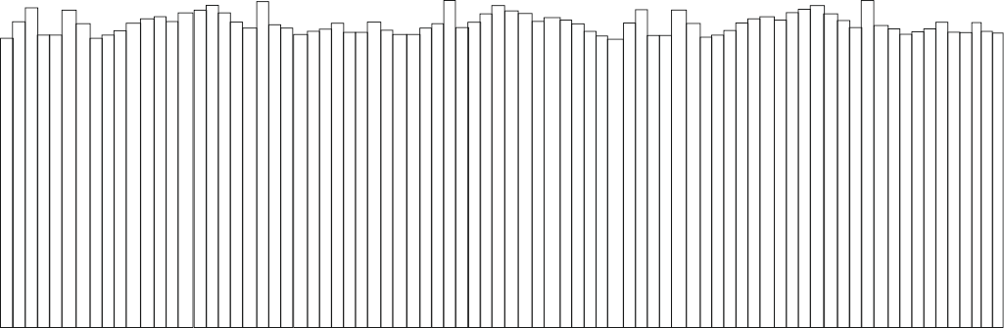100

VK = 3,8 %

50

10
-20 -15 -10 -5 0 5 10 15 20

Диаграмма внесения удобрений для 15 м шир. раб.

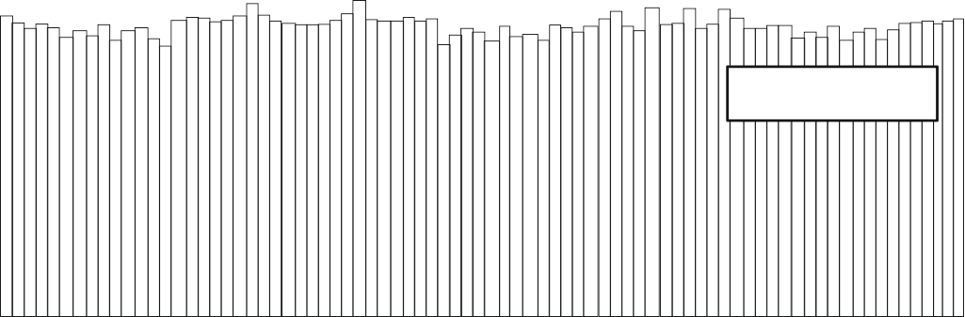100

VK = 3,8 %

50

10
-20 -15 -10 -5

0 5 10 15 20

4.1 Регулировка рабочей ширины.

На получаемую рабочую ширину оказывают влияние физические свойства удобрения. К наиболее важным факторам относятся: грануляция; удельный вес; способности скольжения наружной поверхности и влажность. В зависимости от ассортимента удобрений диски LM (рис. 3) позволяют работать с различными установками рабочей ширины.

направление вращения диска(правый диск)

LM
b

a
2 1
4 3
5
6

B

6
5
4
3
2
1 1 a

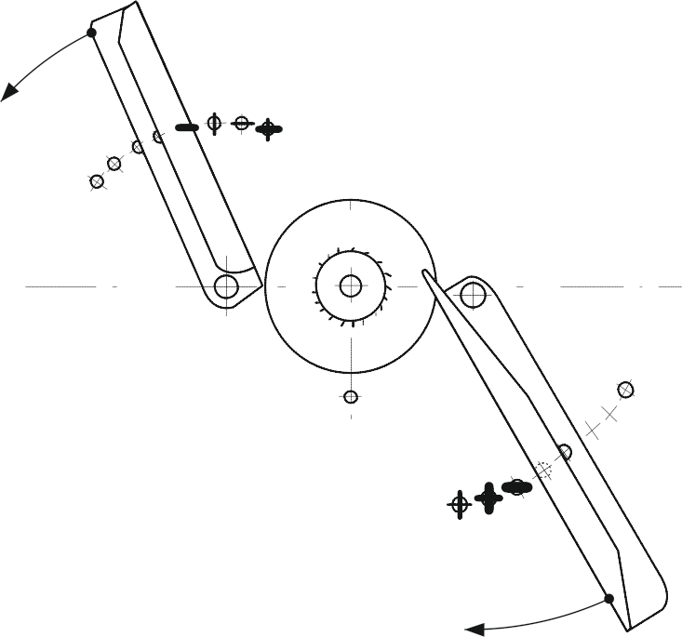b

Рис. 3

Для получения разнообразных рабочих ширин (расстояние между дорожками) лопасти перемещаются постепенно в отверстиях вокруг точки поворота (рис. 3/1).

Продвигая лопасти в направлении вращения диска (рис. 3/а) (на более высокое значение шкал), увеличиваем рабочую ширину. Продвигая лопасти в направлении, обратном направлению вращения диска (рис. 3/b), уменьшаем рабочую ширину. Короткие лопасти совпадают с внутренним диапазоном рабочей ширины, а длинные лопасти с внешним.

5 Рис. 4 6

направление вращения диска(правый диск)

LM
1

2

2 1
3
4
5
6

B

5 6 4
4
3
2
1
3

Рис. 5

Регулировка лопастей диска LM 20 (например, для Saletrzak 27,5%N, рабочая ширина 24 м):

Открутить барашковые гайки (рис. 4/5/6), расположенные на нижней части диска. Короткую лопасть (рис. 5/1) установить в отверстие “B3” на шкале (рис. 5/2), а длинную лопасть (рис. 5/3) установить в отверстие “A3”шкалы (рис. 5/4) и завинтить барашковые гайки (рис. 4/5/6).

Контроль установленной рабочей ширины с помощью портативной измерительной емкости.

Фактические значения параметров на шкале высевающих дисков могут отличаться от приведенных в таблице из-за подлежащих изменению физических свойств удобрений.
Поэтому рекомендуется регулируемую рабочую ширину проверять с помощью портативных
измерительных емкостей (см. стр. 24).

Контроль неравномерности высева с использованием переносных измерительных емкостей.

Для проверки правильности работы разбрасывателя, кюветы необходимо поставить поперек к направлению движения трактора, в соответствии со схемой, приведенной в таблице 1 для применяемой рабочей ширины. При правильном положении лопастей количество удобрений, пересыпаемых из кювета в измерительные емкости, должно быть одинаковым. В случае неисправности необходимо изменить установку лопастей на левом и правом высевающем диске.
Набор для контроля неравномерности высева:

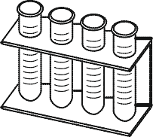

a) измерительные емкости
b) кювета

Рабочая ширина

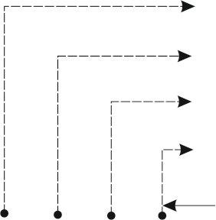1

2
9м

1,10

2,20
12м

1,50

3,00
15м

1,80

3,70
16м

2,00

4,00
18м

2,25

4,50
20м

2,50

5,00
21м

2,60

5,20
24м

3,00

6,00
28м

3,50

7,00
32м

4,00

8,00
36м

4,50

9,00

3 3,30
4,50
5,60
6,00
6,75
7,50
7,80
9,00
10,50 12,00 13,50

4 4,50
6,00
7,50
8,00
9,00
10,00
10,50 12,00 14,00 16,00 18,00

1 2 3 4
Таблица 1

На странице 25 показаны примеры неправильного распределения тяги удобрения и способ коррекции лопастей высевающих дисков для получения ее оптимального распределения. Это делается для проверки однородности высева удобрений, которые не упомянуты в таблицах высева. К найважнейшим факторам, влияющих на равномерность высева, относятся всыпаемый вес (см. в таблице) и размер гранул. Первый фактор часто указывается на упаковке производителя удобрений. Второй фактор, процентный размер гранул, мы проверим с помощью гранулоизмерителя.

Гранулоизмеритель

Комплект портативных измерительных емкостей (измеритель посева) кат. № SL 209440 можно приобрести на заказ.
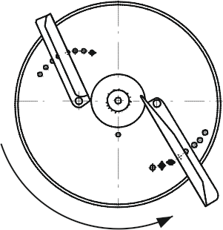Пример 1. Равномерный посев. Доза удобрений распределена равномерно по всей ширине.
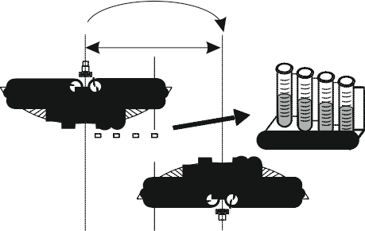LM

m 1 2 3 4

3 2 1 V
4
5
6

B Лопасти без изменений.

Правый диск 4 5
6
3
1 2 3 4 1 2

Направление вращения диска

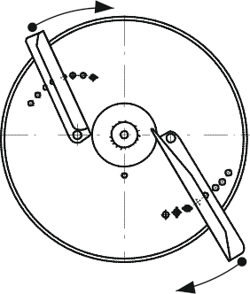 Пример 2. Неравномерный посев. Слишком большая доза между посевными дорожками, слишком малая на проезжей дорожке.

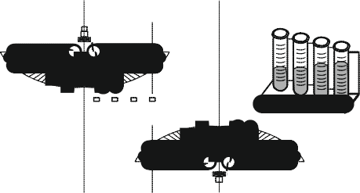LM

m 1 2 3 4

1 2 3 4
3 2 1 V
4
5
6
B

6
5
4
Правый диск 3
2
1
Перенести обе лопасти на одно отверстие
ниже. Выполнить регулировку также на левом диске.

Направление вращения диска

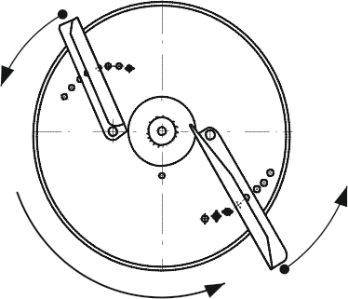Пример 3. Неравномерный посев. Слишком малая доза между посевными дорожками, слишком большая на проезжей дорожке.
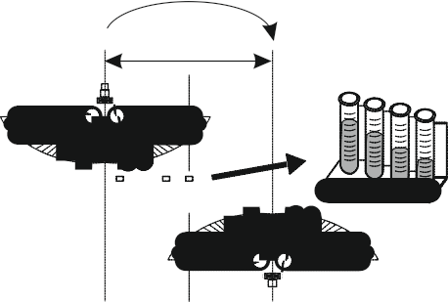LM

m
1 2 3 4

1 2 3 4

3 2 1 V
4
5
6
B

6
5
4
3
Правый диск 1
2
Перенести обе лопасти на одно отверстие
выше. Выполнить регулировку также на левом диске.

Направление вращения диска
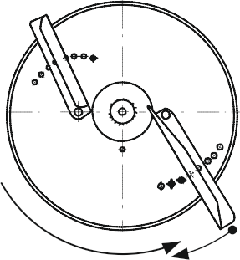Пример 4. Неравномерный посев. Доза удобрений превышена только между дорожками.

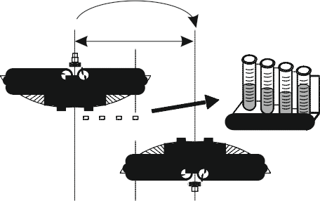LM

m 1 2 3 4
3 2 1 V
4
5

Перенести длинную лопасть

6
B на одно отверстие
ниже.
4 5 Выполнить регулировку
6
3

1 2 3 4

Правый диск

Направление вращения диска
1 2 также на левом диске.

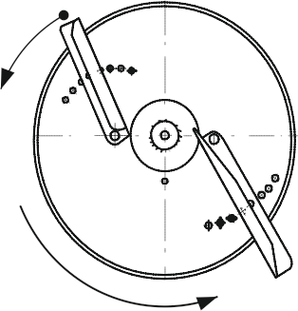Пример 5. Неравномерный посев. Доза удобрений превышена только на проезжей дорожке.
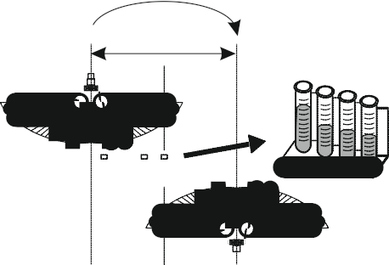LM

m
1 2 3 4
3 2 1 V
4
5
6

Перенести короткую лопасть на одно отверстие выше.

B 6 Выполнить регулировку
5
4 также на левом диске.
3

1 2 3 4
2
Правый диск.
1

Направление вращения диска

4.2. Контроль нормы высева.

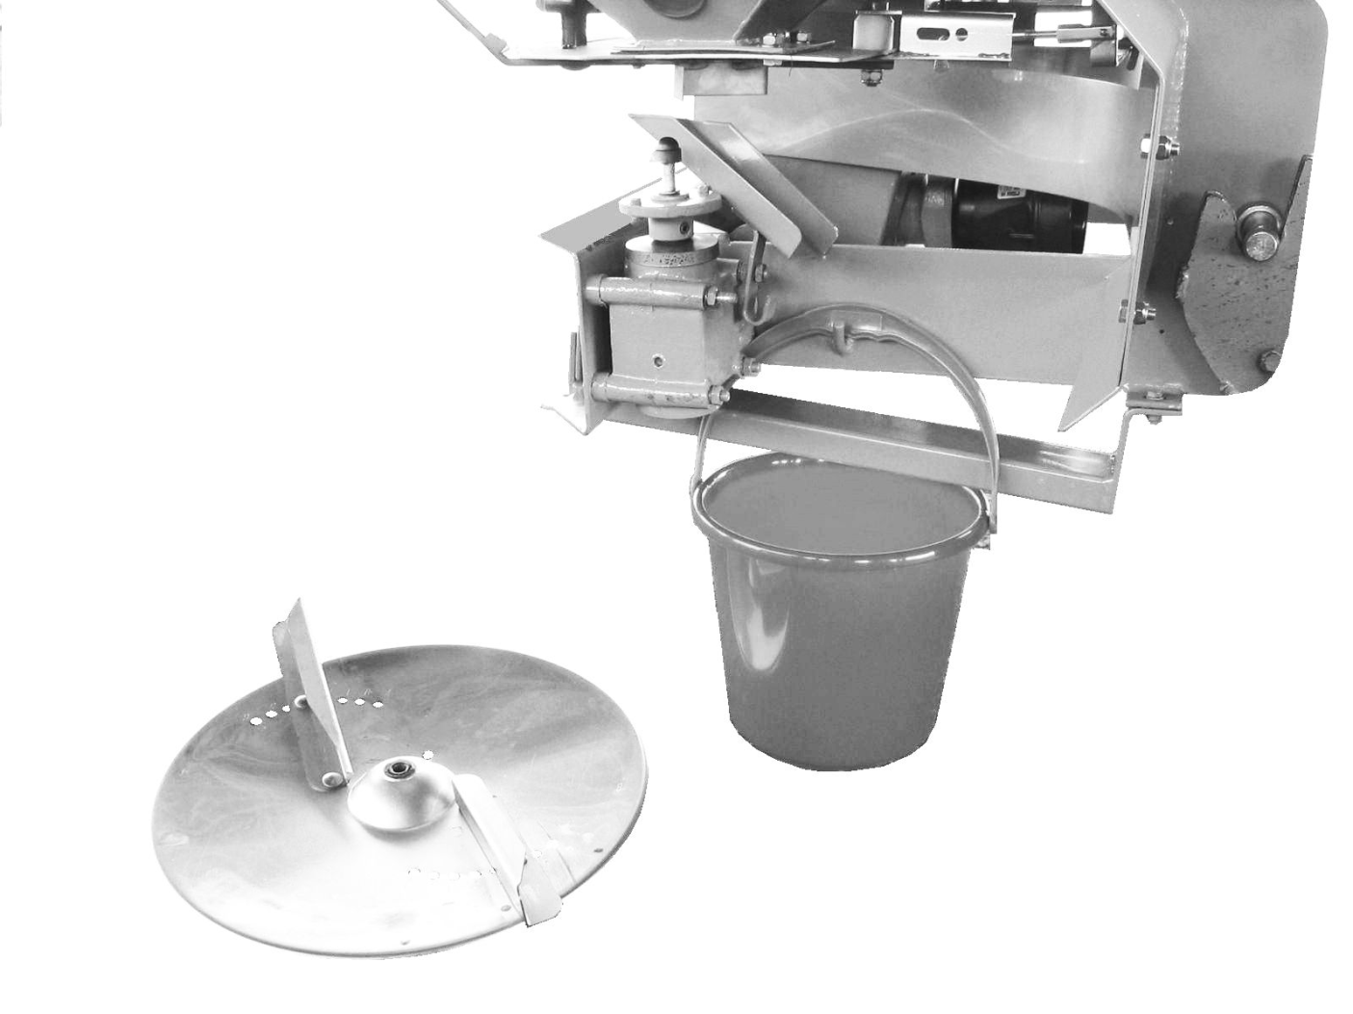Рекомендуется делать контрольный высев при каждом изменении типа высеваных удобрения. Проба высева (так называемый тест) проводится в момент вращения вала реле, при прохождении по отмеренному участку дороги или на стоянке. Попытка на отмеренном участке более точна, так как воспроизводит реальные условия работы. Проведенные измерения позволяют определить параметры разбрасывателя для получения нужной дозы высева удобрений.

2

3
4

6
1 5

Для проведения пробы высева следует:

- демонтировать высевающий диск 1 после предварительного откручивания крепежного
винта 2;
- закрепить всыпной желобок 3 к редуктору винтом 4;
- заново закрутить крепежный винт 2 в отверстие вала редуктора (для защиты
резьбового отверстия от засыпания удобрением);
- подвесить контрольный контейнер 5 (ведро) на держателе 6.

(Продолжение в главах 4.2.1. или 4.2.2.)

4.2.1. Контроль высева на отмеренном участке дороги.

- Рычаг, регулирующий открытие высевного отверстия, следует установить в положении, соответствующем необходимой дозе высева, рабочей ширине разбрасывателя, рабочей скорости и виду удобрения (см. таблицу настройки ширины и количества разбрасывания стр. 45-58). Отверстие второй камеры должно оставаться закрытым.

- определить длину измерительного участка соответственно рабочей ширине
разбрасывателя - стр. 20.

- выполнить измерительный проход вдоль отведенного участка, сохраняя при этом постоянную рабочую скорость агрегата.
Открытие и закрытие отверстия следует выполнять из кабины оператора в момент въезда и выезда из указанного участка.

- взвесить количество удобрения в емкости.

Полученное во время пробы количество удобрений, умноженное на 40, соответствует размеру дозы на гектар, которую высеял разбрасыватель.

Пример:

Скорость | - 10 [км] |  | Измерительный участок | - 33,3 [м]
Шкала | - 39 | стр. 47 |  |  | стр. 20
Ширина | - 15 [м] |  | Коэффициент | - 40

Масса удобрения в контейнере 7,6 [кг] x 40 = 304 [кг/га]

Если отмеренная доза отличается от требуемой дозы, необходимо откорректировать масштаб и повторить попытку. При малых дозах удобрений на гектар следует увеличить измерительный участок в два раза, а коэффициент разделить пополам.
Измерительный участок необходимо отмерить на поле, предназначенном для высева
удобрением (будут опредены прогибы и проскальзывание шин).

4.2.2. Контроль высева во время стоянки.

Запускаем гидросистему, открывая правую задвижку в определенное время по стр. 20.
Полученную в результате дозу удобрений, содержащуюся в емкости (в ведре), взвешиваем и умножаем на коэффициент 40, что соответствует объему дозы на гектар.
Пример:

Скорость | - 10 [км] |  | Время откр. задвижки | - 11,99 [с]
Шкала | - 39 | стр. 47 |  |  | стр. 20
Ширина | - 15 [м] |  | Коэффициент | - 40

Масса удобрения в емкости 7,6 [кН] x 40 = 304 [кг/га]
Если отмеренная доза отличается от требуемой дозы, необходимо откорректировать масштаб и повторить попытку. При малых дозах удобрений на гектар необходимо время открытия задвижки удвоить, а коэффициент разделить пополам.
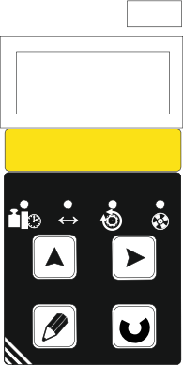
ADEL

0
®

premium
32

kg/ha
km/h
ha
Mx

km/h
ha/h
h
obr/
min
V

1. Wykonać przejazd pomiarowy (m) zachowując stałą prędkość roboczą lub poprzez pomiar czasu na postoju (s) wg tabeli na odwrocie.
40
350
2. Ustawić skalę (pozycja dźwigni) nad liczbę (kg)
wyłapanego nawozu.
3. Powyżej znajduje się norma wysiewu kg/ha.
4. Jeżeli odczytana norma wysiewu odbiega
od założonej, skorygować skalę diagramu.

kg

KR1

Диаграмма Оповещатель KR 1

Диаграмма позволяет точно установить дозу высева на основе полученного веса удобрения по основе одного теста. Описание использования диаграммы на странице 89.

Оповещатель KR 1 - служит в основном для измерения заданной текущей дозы удобрений во время посева, в кг/га, а также измерения скорости движения в км/ч.

РАЗБРАСЫВАТЕЛЬ MX
28

LM A
6 5
4
3
2
1
V 0 1 2 3
0
4 V
5
6

A
B LM

6 V
5 4 0
3 1
2 1 2
0 V 3
4
5 6

B

ДИСК LM 10

A – длинная лопасть (L=280) - № 2053/03-004/0 и 2053/03-006/0
B – короткая лопасть (L= 215) -№ 2053/03-003/0 и 2053/03-005/0 (левая) (правая)
Диапазон шкалы - oт “V”÷”6”
Диаметр диска - 480 мм

b=80 a=80
Разбрасыватель MX
Регулировка рабочей ширины для минеральных удобрений
Рабочая ширина 10 - 16 [м]
Регулировка разбрасывающих лопастей
Диск LM 10

Ассортимент удобрений
Ассортимент удобрений
Ассортимент удобрений
m m m

10 12 15 16 10 12 15 16 10 12 15 16

Salmag 27,5 % N + 3,5% Mg0 гран. f 3,57 мм
c u - 0,92
Азотный завод Кендзежин
Saletrzak 27,5 % N гран. f 3,92 мм, c u -0,92 кг/л Азотный завод Кендзежин

Saletrzak 27 % N капельный
f 2,13 мм, c u - 1,18
Азотный завод Тарнув

Saletrzak 27,5 % N + 0,2 Бор капельный f 2,08 мм, c u - 1,18
Азотный завод Тарнув

Saletrzak 27,5 % N гранул. f 3,87 мм, c u -0,92 кг/лАзотный завод Влоцлавэк

Saletra Amonowa Magn
32 % N гранул. f 3,31 мм, c u - 0,84 кг/л
Азотный завод Кендзежин

Аммиачная селитра34 % N
капельная f 2,08 c u - 1,18 кг/лАзотный завод Пулавы
Аммиачная Селитра34 % N
капельная f 1,93 мм c u - 1,18 кг/л
Азотный завод Влоцлавэк

Мочевина 46 % N капельный f 2,22 мм c u - 0,89 кг/л

B4/A4 B4/A4 B4/A4 B4/A4

B2/A2 B2/A2 B3/A5 B3/A5

B2/A2 B2/A2 B2/A2 B2/A2

B1/A1 B1/A1 B2/A2 B2/A2

B4/A4 B4/A4 B4/A4 B4/A4

B3/A3 B3/A3 B3/A3 B3/A4

B2/A3 B3/A3 B3/A4 B3/A4

B3/A3 B3/A3 B3/A4 B3/A4

B1/A2 B2/A2 B3/A2 B3/A3
Мочевина 46 % N капельный
f 2,33 мм, c u - 0,89 кг/л
Азотный завод Полицэ
Мочевина 46 % N капельный f 1,49 мм, c u - 0,89 Азотный завод
Кендзежин
Сульфат Аммония
AS 2000, f 4,14 мм cu - 1,05
Азотный завод Tарнув

Сульфат аммония AS MACRO “супер” f 2,4 мм cu - 1,18
Азотный завод Тарнув
Polidap R NP 18-46 гранул.
f 3,36 мм, c u - 0,84
Азотный завод Полицэ
Suprofos 25 (5-10-25)
гранул. 3,23 cu - 1,05
Fosfan S.A. Щетин
Suprofoska PK 0-10-20 гранул. 3,23 cu - 0,92
Superfosta Щетин
Polifoska R 8
NPK 8-24-24 гранул.
f 3,48 мм, c u - 0,92
Азотный завод Полицэ
Polifoska R 6
NPK 6-20-30 гранул.
f 3,96 мм, c u - 0,92
Азотный завод Полицэ
Polifoska M

B5/A2 B5/A2 B5/A2 B5/A3

B2/A3 B2/A3 B4/A4 B4/A5

B2/A2 B2/A2 B3/A3 B3/A3

B4/A4 B4/A4 B4/A4 B4/A4

B2/A3 B3/A3 B3/A3 B3/A3

B3/A2 B3/A2 B4/A3 B4/A3

B2/A3 B3/A3 B3/A3 B3/A3

B2/A4 B2/A4 B3/A3 B3/A3

B4/A4 B4/A4 B4/A4 B4/A4
Polifoska R
PK 21-32 гранул.
f 3,38 мм, c u - 1,05
Азотный завод Полицэ
Суперфосфат 46% гранул.
f 3,08 мм, c u - 1,05
Фосфор Гданьск

CAN 27 – кальциевая селитра c u - 1,02
HYDRO KEMIRA BASF

NPK - 15-15-15
Kemira, c u - 1,04

Amofoska NPK 4-16-18 гранул. F 3,27 мм cu - 1,05
Фосфор / Гданьск

TARNOGRAN PK (Ca,Mg,S)
12-23 (6-4-10)
Z.Ch. “Siarkopol”Тарнобжэг

Lubofos 12 PK 12 - 20 гранул. f 2,94 мм cu - 1,18
Z.CH Любонь

SuproFoska 11 NPK 4-11-11 гранул. f 2,9 мм cu - 1,05
Фосфор Гданьск

Калийная соль 60%

B3/A3 B3/A3 B3/A4 B3/A4

B2/A2 B2/A2 B3/A3 B3/A3

B4/A4 B4/A4 B4/A4 B4/A4

B4/A4 B4/A4 B4/A4 B4/A4

B2/A3 B2/A3 B2/A3 B3/A3

B2/A3 B2/A3 B3/A3 B3/A3

B2/A2 B2/A2 B2/A2 B2/A2

B1/A2 B2/A2 B2/A2 B2/A2

Азотный завод Пулавы
29
NPKMg 5-16-24-8 гранул.
f 3,44 мм, c u - 1,05
Азотный завод Полицэ
B3/A3 B3/A3 B4/A4 B4/A4
K2O K+S cu - 0,993 B1/A2 B2/A2 B2/A3 B2/A3

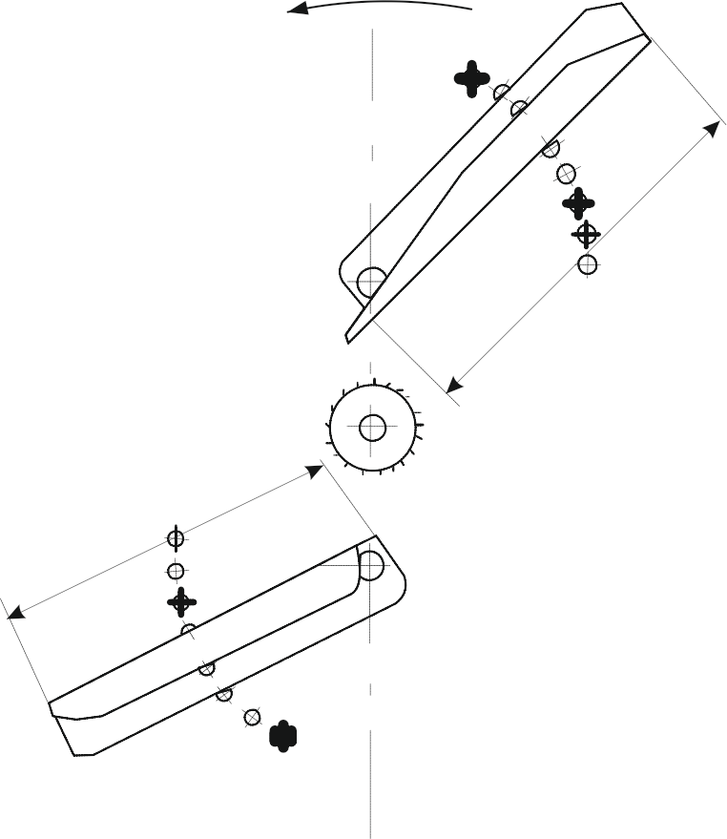 РАЗБРАСЫВАТЕЛЬ MX
30

LM A
6 5
4
3
2
1
V 0 1 2 3
0
4 V
5
6

A
B LM

6 V
5 4 0
3 1
2 1 2
0 V 3
4
5 6

B

ДИСК LM 20

A – длинная лопасть (L=360)- № 2053/03-008/0 и 2053/03-010/0
B – короткая лопасть (L= 260)-№ 2053/03-007/0 и 2053/03-009/0 (левая) (правая)
Диапазон шкалы - od “V”÷”6”
Диаметр дисков - 480 мм

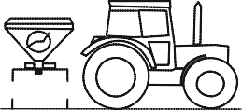b=80 a=80
Разбрасыватель MX
Регулировка рабочей ширины для минеральных удобрений
Рабочая ширина18 - 24 [m] Регулировка разбрасывающих лопастей
ДИСКИ LM 20

Ассортимент удобрений
Ассортимент удобрений
Ассортимент удобрений

m m m

18 20 21 24 18 20 21 24 18 20 21 24 28

Salmag 27,5 % N + 3,5% Mg0 гранул. f 3,57 мм
c u - 0,92
Азотный завод Кендзежин

B3/A3 B3/A3 B3/A3 B3/A3
Мочевина 46 % N капельная
f 2,33 мм, c u - 0,89 кг/л
Азотный завод Полицэ

Мочевина 46 % N капельный

B3/A2 B3/A3 B3/A3 B4/A4
Polifoska R
PK 21-32 гранул.
f 3,38 мм, c u - 1,05
Азотный завод Полицэ

B2/A2 B2/A2 B2/A2 B3/A3

Saletrzak 27,5 % N гранул.
f 1,49 мм, c u - 0,89
Суперфосфат 46% гранул.

f 3,92 мм, c u -0,92 кг/л
Азотный завод Кендзежин

Saletrzak 27 % N капельный
f 2,13 мм, c u - 1,18
Азотный завод Тарнув

Saletrzak 27,5 % N + 0,2 Бор капельный f 2,08 мм, c u - 1,18
Азотный завод Тарнув

Saletrzak 27,5 % N гранул. f 3,87 мм, c u -0,92 кг/л Азотный завод Влоцлавэк

Аммиачная СелитраMagn
32 % N гранул. f 3,31 мм, c u - 0,84 кг/л
Азотный завод Кендзежин

Аммиачная Селитра34 % N
капельная f 2,08 c u - 1,18 кг/л
Азотный завод Пулавы
Аммиачная Селитра34 % N
капельная f 1,93 мм c u - 1,18 кг/л
Азотный завод Влоцлавэк

Мочевина 46 % N капельный f 2,22 мм c u - 0,89 кг/л
B2/A2 B2/A2 B2/A3 B3/A3

B2/A2 B2/A2 B2/A2 B3/A3

B1/A1 B1/A1 B1/A2 B1/A3

B2/A3 B2/A3 B2/A3 B3/A3

B2/A2 B2/A2 B2/A2 B3/A3

B3/A3 B3/A3 B3/A3 B3/A4

B3/A3 B3/A3 B3/A3 B3/A4

B1/A2 B1/A2 B2/A3 B3/A4
Азотный завод
Кендзежин

СульфатАммония крупнокр.
AS 2000, f 4,14 мм cu - 1,05
Азотный завод Тарнув
СульфатАммонияAS MACRO “super” f 2,4 мм cu - 1,18
Азотный завод Тарнув
Polidap R NP 18-46 гранул.
f 3,36 мм, c u - 0,84
Азотный завод Полицэ
Suprofos 25 (5-10-25)
гранул. 3,23 cu - 1,05
Fosfan S.A. Щетин
Suprofoska PK 0-10-20 гранул. 3,23 cu - 0,92
Superfosta Щетин

Polifoska R 8
NPK 8-24-24 гранул.
f 3,48 мм, c u - 0,92
Азотный завод Полицэ

Polifoska R 6
NPK 6-20-30 гранул.
f 3,96 мм, c u - 0,92
Азотный завод Полицэ

Polifoska M
B3/A4

B2/A3 B2/A3 B2/A3 B3/A3

B2/A3 B2/A3 B3/A3 B3/A6

B2/A1 B2/A2 B2/A2 B3/A2

B2/A1 B2/A2 B3/A2 B3/A3

B2/A1 B2/A2 B2/A2 B2/A3

B2/A1 B2/A1 B2/A1 B2/A2

B3/A3 B3/A3 B3/A3 B4/A3
f 3,08 мм, c u - 1,05
Фосфор Гданьск

CAN 27 - кальциевая селитра c u - 1,02
HYDRO KEMIRA BASF

NPK - 15-15-15
Kemira, c u - 1,04

Amofoska NPK 4-16-18 гранул. F 3,27 мм cu - 1,05
Фосфор/Гданьск

TARNOGRAN PK (Ca,Mg,S)
12-23 (6-4-10)
Z.Ch. “Siarkopol”Тарнобжэг

Lubofos 12 PK 12 - 20 гранул. f 2,94 мм cu - 1,18
Z.CH Любонь

SuproFoska 11 NPK 4-11-11 гранул. f 2,9 мм cu - 1,05
Фосфор Гданьск

Калийная соль 60%

B1/A1 B1/A1 B2/A1 B2/A2

B3/A3 B3/A3 B3/A3 B3/A3

B3/A3 B3/A3 B3/A3 B3/A3

B2/A1 B2/A1 B2/A1 B3/A2

B1/A2 B1/A3 B1/A3 B2/A3

B1/A1 B1/A1 B1/A1 B1/A1

B1/A1 B1/A1 B1/A1 B1/A2

Азотный завод Пулавы
NPKMg 5-16-24-8 гранул.
f 3,44 мм, c u - 1,05
Азотный завод Полицэ
B1/A1 B2/A1 B2/A1 B2/A1
K2O K+S cu - 0,993 B2/A2 B3/A2 B3/A2
B3/A3

- Высота навески a = 50 см b = 50 см
31
- Высота навески a = 95 см b = 95 см

32
РАЗБРАСЫВАТЕЛЬ MХ

LM

A
6 5
4
3
2
1
V 0 1 2 0
3
V
4
5
6

A
LM
B

6 V
5 0
4 1
3 2
2 3
1
0 V 4
5 6

B

ДИСКИ LM 30

A - длинная лопасть (L=410) - № 2053/03-012/0 и 2053/03-014/0
B - короткая лопасть (L= 300)- № 2053/03-011/0 и 2053/03-013/0 (левая) (правая)
Диапазон шкалы - od “V”÷”6”
Диаметр дисков - 595 мм

b=80 a=80
Разбрасыватель Mx
Регулировка рабочей ширины для минеральных удобрений
Рабочая ширина 24 - 36 [м] Регулировка разбрасывающих лопастей
ДИСКИ LM 30

Ассортимент удобрений
Ассортимент удобрений
Ассортимент удобрений

m m m

24 28 30 32 36 24 28 30 32 36 24 28 30 32 36

Salmag 27,5 % N + 3,5% Mg0 гранул. f 3,57 мм
c u - 0,92
Азотный завод Кендзежин
Saletrzak 27,5 % N гранул. f 3,92 мм, c u -0,92 кг/л Азотный завод Кендзежин

B1/A2 B2/A2 B2/A2 B2/A3 B3/A3

B2/A1 B2/A1 B2/A2 B3/A2 B3/A3
Мочевина 46 % N капельная
f 2,33 мм, c u - 0,89 кг/л
Азотный завод Полицэ

Мочевина 46 % N капельная
f 1,49 мм, c u - 0,89
Азотный завод
Кендзежин

B3/A3 B3/A5 B3/A6
Polifoska R
PK 21-32 гранул.
f 3,38 мм, c u - 1,05
Азотный завод Полицэ
Суперфосфат 46% гранул.
f 3,08 мм, c u - 1,05
Фосфор Гданьск

B2/A1 B2/A2 B3/A3 B3/A3 B3/A4

B0/A1 B1/A2 B1/A3 B1/A4 B1/A5

Saletrzak 27 % N капельный
f 2,13 мм, c u - 1,18
Азотный завод Тарнув

Saletrzak 27,5 % N + 0,2 Бо
р

B2/A2 B3/A3 B3/A4 B3/A5

Сульфат Аммония крупнокр..
AS 2000, f 4,14 мм cu - 1,05
Азотный завод Тарнув
Siarczan Amonowy

B1/A3 B1/A4 B2/A4 B2/A5

CAN 27 - кальциевая селитра c u - 1,02
HYDRO KEMIRA BASF

B2/A1 B2/A2 B3/A2

B3/A2

B3/A4
капельный f 2,08 мм, c u - 1,18
Азотный завод Тарнув
AS MACRO “super”
f 2,4 мм cu - 1,18
Азотный завод Тарнув
Polidap R NP 18-46 гранул.
B2/A5 B3/A5
NPK - 15-15-15
Kemira, c u - 1,04

B2/A1 B2/A2 B3/A2

B3/A2

B3/A4

Saletrzak 27,5 % N гранул.
f 3,87 мм, c u -0,92 кг/л
Азотный завод Влоцлавэк

Аммиачная Селитра Magn
32 % N гранул. f 3,31 мм, c u - 0,84 кг/л
Азотный завод Кендзежин

Аммиачная Селитра34 % N
капельная f 2,08 c u - 1,18 кг/л
Азотный завод Пулавы
Аммиачная Селитра 34 % N
капельная f 1,93 мм c u - 1,18 кг/л
Азотный завод Влоцлавэк

Мочевина 46 % N капельная f 2,22 мм c u - 0,89 кг/л

B1/A2 B2/A2 B2/A2 B2/A2 B3/A3

B1/A1 B2/A2 B2/A2 B2/A3 B2/A4

B3/A3 B4/A4 B4/A5 B4/A6

B3/A3 B3/A4 B4/A5 B4/A6

B1/A4

f 3,36 мм, c u - 0,84
Азотный завод Полицэ
Suprofos 25 (5-10-25)
гранул. 3,23 cu - 1,05
Fosfan S.A. Щетин
Suprofoska PK 0-10-20 гранул. 3,23 cu - 0,92
Superfosta Щетин
Polifoska R 8
NPK 8-24-24 гранул.
f 3,48 мм, c u - 0,92
Азотный завод Полицэ

Polifoska R 6
NPK 6-20-30 гранул.
f 3,96 мм, c u - 0,92
Азотный завод Полицэ

Polifoska M
B1/A1 B2/A2 B2/A2 B2/A3 B2/A5

B2/A3 B2/A4 B2/A5 B2/A5 B3/A6

B0/A0 B0/A1 B1/A2 B1/A2 B1/A3

B1/A1 B1/A1 B2/A2 B2/A3 B2/A4

B2/A1 B2/A2 B3/A2 B3/A3 B3/A4
Amofoska NPK 4-16-18
гранул. F 3,27 мм cu - 1,05
Фосфор / Гданьск

TARNOGRAN PK (Ca,Mg,S)
12-23 (6-4-10)
Z.Ch. “Siarkopol”Тарнобжэг

Lubofos 12 PK 12 - 20 гранул. f 2,94 мм cu - 1,18
Z.CH Любонь

SuproFoska 11 NPK 4-11-11 гранул. f 2,9 мм cu - 1,05
Фосфор / Гданьск
B1/A0 B1/A1 B1/A1 B2/A1 B2/A2

B2/A2 B2/A3 B2/A4 B2/A5 B2/A6

B1/A2 B1/A3 B1/A5 B2/A5 B2/A6 (LM20) (LM20)(LM20) (LM20) (LM20)

B0/A0 B0/A1 B1/A2 B1/A3 B1/A4

Азотный завод Пулавы
33
NPKMg 5-16-24-8 гранул.
f 3,44 мм, c u - 1,05
Азотный завод Полицэ
B1/A1 B2/A1 B2/A1 B2/A2 B2/A3
- Высота навески = 90 см b = 96 см

Регулировка рабочей ширины для посевного материала
Рабочая ширина10 - 18 [м]
ДИСКИ LM 10
или ДИСКИ LM 20

Установка разбрасывающих лопастей

ПОСЕВНОЙ МАТЕРИАЛ

Ячмень (очищенный

m

6 8 9 10 12 15 16 18
Норма внесения
пр. сторона

не опытный) cu-0,64 - -
- B3/A2
B3/A2
B3/A3 B3/A3
B4/A4 51

Пшеница cu-0,78 [кг/л] (не опытная)

Рожь c u - 0,74 (не опытная)

Овес c u - 0,48 (не опытный)

Боб c u - 0,83 (опытный)
Люпин белый c u - 0,76

Вика озимая c u - 0,83

Подсолнечник c u - 0,44 (очищенный)

Рапс c u - 0,7

Горчица cu - 0,77

-

-

-

-

-

-

- B2/A3
B2/A2

-

-

-

-

-

-

- B2/A3
B2/A2

-

-

-

-

-

-

-
- B2/A3

B2/A3

B2/A3

B2/A3

-

- B3/A4
B1/A4
- B3/A3

B2/A3

B3/A3

B2/A3

B2/A2

B4/A2

B3/A4

B1/A4

B4/A5 (LM20)
B4/A5 (LM20)

B2/A1

B3/A3

B3/A3

B4/A3

B4/A3

B4/A5

B3/A4

B5/A5 (LM20)
B5/A5 (LM20)

B2/A1

B3/A4

B3/A3

B4/A3

B4/A3

B4/A5

B3/A4

-

-

B2/A4 51

B3/A4 52

B4/A5 52

B4/A4 53

B5/A4 53

B4/A5 54

B3/A5 54

- 55

- 55

Редька маслянистая c u - 0,75

- - -

B5/A5

B5/A5

B5/A5

B5/A5 - 58

Клевер c u - 0,84

Люцерн c u - 0,85

Бурак
cu - 0,74

Репейник озимый
c u - 0,68

Фецилия
c u - 0,59

Трава для пастбищ
B4/A4

B4/A5

B5/A5

B1/A1

B2/A3

B4/A4

B4/A5

- B2/A3
B3/A4

B5/A4

B5/A5

- B2/A3
B4/A5

B5/A4

B5/A5

B5/A5 (LM20)

B3/A4

B4/A5

B5/A5

B5/A5

-

- B1/A5
(LM20)

B1/A1
B2/A4 (LM20) -

B4/A4 (LM20) -

- -

- -

- -

- 56

- 56

- 57

- 57

- 58

c u - 0,51
- - -
B1/A1
(LM20) - -
- 58

Регулировка рабочей ширины для препаратов против слезней/улиток (моллюскоциды)
ДИСКИ LM 10 (установка лопастей)

Название препарата c u - 0,75 [кг/л] | m
 | 10 | 12 | 15 | 16 | 18
MESUROL Alimax  02 RB  MESUROL Schneckenkom  04 GB  ANTY-ŚLIMAK SPIESS 04 GB  ŚLIMAKOL  06 GB | A5/B5 | A5/B5 | A5/B5 | A5/B5 | A5/B5

- Разбрасыватель работает как при подкормке колоса

Моллюскоциды

Позиция рычага
m
10 12 15 16 18 км/ч км/ч км/ч км/ч км/ч
8 10 12 8 10 12 8 10 12 8 10 12 8 10 12

5 2,3

6 4,0

7 6,5

8 9,2

9 12,8

10 16,3

1,8

3,2

5,2

7,4

10,2

13,0

1,5

2,6

4,3

6,1

8,5

10,8

1,9

3,3

5,4

7,7

10,7

13,6

1,5

2,6

4,3

6,1

8,5

10,8

1,3

2,2

3,6

5,1

7,1

9,0

1,5

2,6

4,3

6,2

8,5

10,8

1,2

2,1

3,4

4,9

6,8

8,7

1,0

1,8

2,9

4,1

5,7

7,2

1,4

2,5

4,0

5,8

8,0

10,2

1,1

2,0

3,2

4,6

6,4

8,1

0,9

1,6

2,7

3,8

5,3

6,8

1,3

2,2

3,6

5,1

7,1

9,0

1,0

1,8

2,9

4,1

5,7

7,2

0,8

1,5

2,4

3,4

4,7

6,0

При наполнении разбрасывателя избегать вдыхания пыли и прямого кожного контакта с удобрением. После работы следует тщательно вымыть руки с мылом и те части кожи, которые контактировали с химическими веществами.

1. Перед началом работы, например, Месуролем прочитать инструкции производителя и соблюдать правила по защите растений.
2. При удабривании Месуролем следует обращать внимание на то, чтобы сливные отверстия были всегда прикрыты материалом и чтобы агрегат двигался с постоянной скоростью при включенном вале редуктора на 540 об./мин. Остатки материала менее 0,7 кг в одной секции бункера не гарантируют точного высева. Для опорожнения машины открыть задвижки и собрать высыпавшееся средство, например, на брезенте.
3. Не может высевать моллюскоциды с удобрением или с другими материалами.

100%
20 г

50%
18 г

-9 м
0 м 9 м
18 м

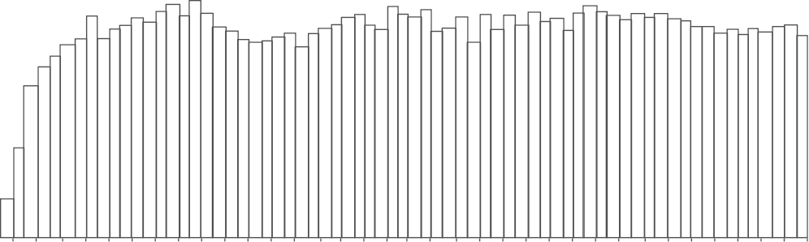5.0 Граничный высев производится с помощью диска TL10 в соответствии с нормами
минеральных удобрений.

Граничный высев согласно расстоянию первой дорожки от края поля описано в разделе 5.1 и нарисовано на рис. выше.

Примеры: F

График распределения
+ удобрение
+ рабочая ширина

- saletrzak гранул. 27% N
- 18 м

Графики распределения могут существенно отличаться от рис. выше
+ для других рабочих ширин
+ для других удобрений
Для регулировки лопастей удобрения делятся на 6 групп (см. таблицу на стр.38).

Последовательность регулировки лопастей:
a) изменение положения лопастей в отверстии диска, переход на более высокое значение на шкале ведет к :
увеличению ширины рабрасывания, увеличению спектра удобрений.
b) изменение длины лопасти;
величение длины лопаток приводит к:
увеличению ширины разбрасывания, развернутому спектру удобрений.

5.1. Граничный высев согласно расстоянию первой дорожки от края поля.

Недопустимо просыпание удобрения через границу (например, работа вдоль канавы, водохранилища, дороги).
По необходимости полоса поля от границы шириной 2-6 м, в зависимости от расстояния до первой дорожки, удабривается меньше. Для улучшения поперечного разбрасывания удобрений рекомендуется снижение нормы со стороны границы на величину, указанную в таблице ниже:

Расстояние первой дорожки от границы [м]
Уменьшается количество позиций
на шкале

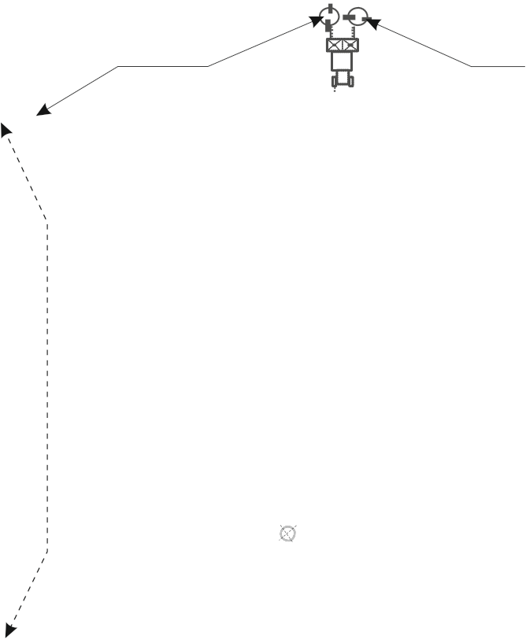
5 до 6 2
7 до 9 3
10 до 11 4
12 до 14 5
15 до 18 6

LM LM LM

TL

TL

B A

1 1
2 2
3 3
4 4
5 5
5 5
4 4
3 3
2 2
1
1

I. Лопасть телескопическая левая в компл.
TL 10 (L=120÷170) - № 2039/93-004/0
TL 20 (L=180÷250) - № 2039/93-012/0
TL 30 (L=250÷320) - № 2039/93-020/0

Граничный высев в диапазоне 5 - 18 м согласно классификации удобрений в соответствии с нормами минеральных удобрений
Регулировка разбрасывающих лопастей
ДИСК TL

Ассортимент удобрений m
Установка
лопаст.
на диске

5 6 7,5 8 9
12 14
15 18

B B2 x

B3 x

B3 B3 B3

B2 B2 B3 B4

Saletrzak, селитра и NPK
L [мм]
120
120 120 120
130
200
230
280
280

- гранулированные
A A2 x
A2 x
A1 A1
A2 A4 A4 A1 A1

L [мм]
120
140
140 140
150
200
230
280
310

B B3 x
B3 x
B3 B3 B4
B2 B1 B3 B4

Saletrzak, saletra i NPK
L [мм]
120
120 120 120
130
200
230
280
280

- капельные
A A2 x
A2 x A2 A2
A2 A3 A4 A2 A2

L [мм]
120 140
140 140
150
200
230
310
310

B B3 x
B3 x
B4 B4 B2
B2 B3

Мочевина
L [мм]
120 120 120 120
180
240
250

гранулированная
A A1 x
A1 x
A1 A1
A4 A4
A1

L [мм]
B
120
B2
140
B2
140 140
B3 B4
180
B1
240
B1
270
B3

Мочевина
L [мм]
120 120 120 120
180
240
250

капельная
A A1
A1 A1 A2
A4 A3
A2

L [мм]
120 140 140 140
180
240
280

B B3 x
B4 x B4 B4
B4 B2
B1 B2 B4

Фосфат
L [мм]
120
120 120 120
130 200
230 250
280

амония
A A1 x A1 x A1 A1 A1 A4
A4 A3 A3

L [мм]
120 140
140 140
150 200
250 280
310

B B2 x
B2 x B3
B3 B3 B2
B1 B2 B1

Удобрения фосфорные, калийные
L [мм]
120
120 120 120
150 200
230 250
280

Магниевые и соли - гранулированные
A A1 x A1 x A1 A1 A2 A3
A4 A1 A1

L [мм]
120 140 140 140
160 200
230 280
310

x - обороты ВОМ: 350 об/мин
38
TL 10
TL 20 TL 30

5.2 Установка крайнего диска в соответствии с правилами граничного высева.

Установка крайнего диска TL (рис. 6) осуществляется с помощью телескопических лопастей (рис. 7) согласно данным таблицы удабривания, в зависимости от вида удобрений и расстояния от границы поля до первого проезда.

Установка лопастей диска TL для удобрения “Аммиачная Селитра 32%N гранул. ZA Кендзежин”:

Расстояние от границы поля до первого проезда - 12 м, установка лопастей в соответствии с таблицей (фрагмент таблицы представлен в нижней части страницы): B2 - 200; А4 - 200, где “B2” и “А4” означает положение лопасти на шкале диска, а “200” означает длину телескопической лопасти.

a) открутить барашковые гайки (рис.6, поз.1), расположенные в нижней части диска; лопасть “А” (рис.6, поз.2) установить в отверстие “4” шкалы (рис.6, поз.3), а лопасть “B” (рис.6, поз.4) установить в отверстие “2” шкалы (рис.6, поз.5) и прикрутить барашковыми гайками.

Перестановка лопастей на более высокое значение:
- опорная поверхность лопатки круче - больше ширина

b) ослабить гайку зажима (рис.7, поз.1), установить подвижную часть лопасти на длину l = 200 мм и затянуть гайку зажима, аналогичные действия повторить на другой лопасти.

Удлинение телескопических лопастей:
- большое разбрасывание – опорная поверхность лопастей более плоская.

Граничный высев в диапазоне 5 - 18 м согласно классификации удобрений в соответствии с нормами минеральных удобрений
Регулировка разбрасывающих лопастей
ДИСК TL

Ассортимент удобрений m
Установка
лопаст.
на диске

5 6 7,5 8 9
12 14
15 18

B B2 x
B3 x
B3 B3
B3 B2
B2 B3 B4

Saletrzak, селитра и NPK
L [мм]
120
120 120 120
130
200
230
280
280

гранулированн.
A A2 x
A2 x
A1 A1
A2 A4
A4 A1 A1

L [мм]
120
140
140 140
150
200
230
280
310

B B3 x
B3 x
B3 B3 B4
B2 B1 B3 B4

Saletrzak, селитра и NPK
L [мм]
120
120 120 120
130
200
230
280
280

капельн.
A A2 x
A2 x A2 A2
A2 A3
A4 A2 A2

L [мм]
120 140
140 140
150
200
230
310
310

B B3 x
B3 x
B4 B4
B2 B2
B3

Mocznik
L [мм]
120 120 120 120
180
240
250

granulowany
A A1 x
A1 x
A1 A1
A4 A4
A1

L [мм]
B
120
B2
140
B2
140 140
B3 B4
180
B1
240
B1
270
B3

Mocznik
L [мм]
120 120 120 120
180
240

pgearltiustny ek nawozu
установка лопастей
расстояние первого проезда от границы поля
вид удобрения
A AA11
AA11
AA11
A2A2
A4A4
A3A3 ustaAw2 ienie łopatek

odległość pierwszego przejazdu

L [мм]
112200
114400
114400
141040
181080
242040
280

B BB33oxdx gBrB4a4nxicxy pBoB4l4a
B4B4
B4B4
B2B2
B1B1
B2 B2
B4 B4

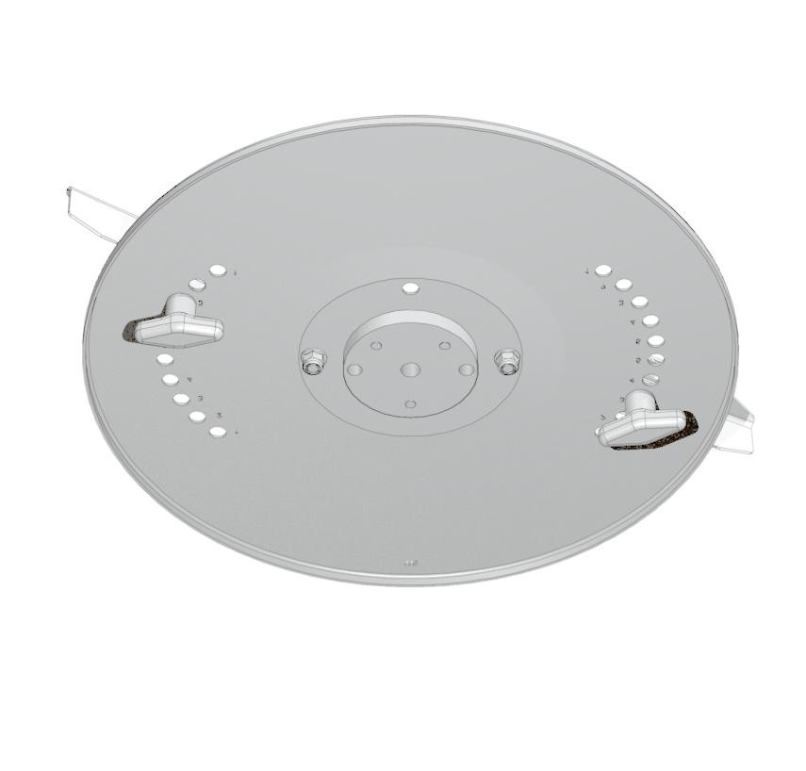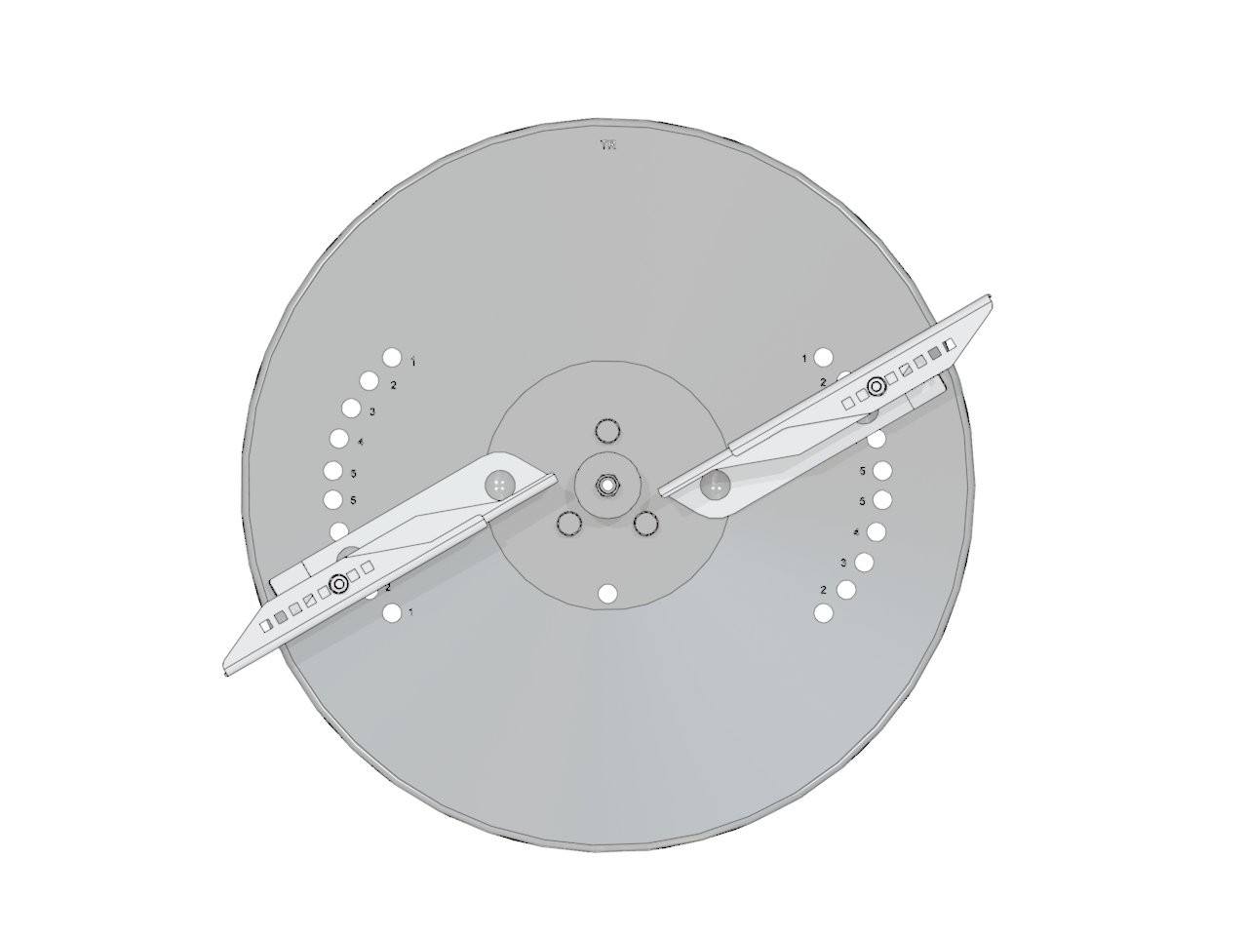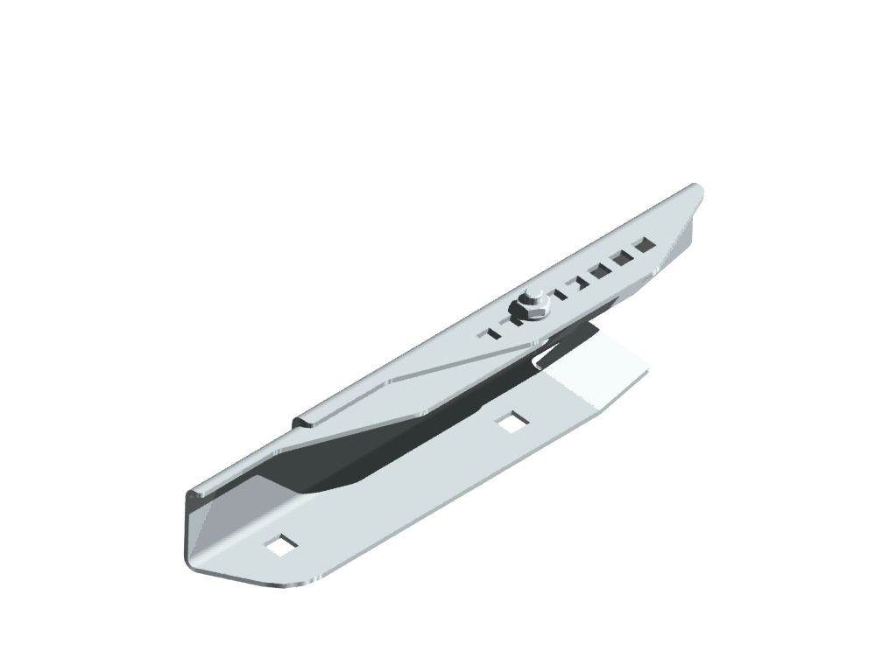

5

4

2

3

1

Рис. 6

1

Рис. 7

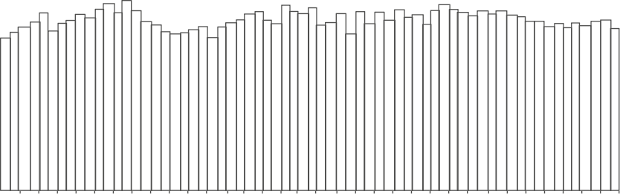6 Крайнее удабривание на собственных полях (за исключением водоемов).

граница поля

100%
20 г

50%
18 г

-10 м
-5 м 0 м
5 м 10 м
15 м
20 м
25 м

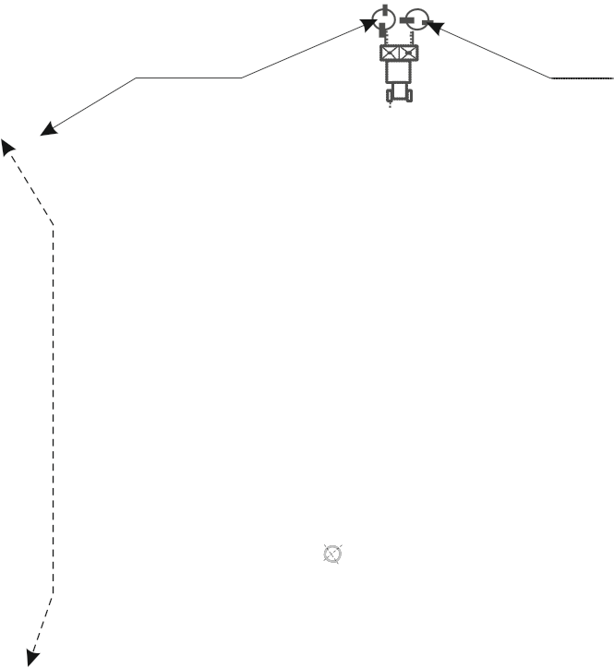

LM LM LM

TL

TL

B A

1 1
2 2
3 3
4 4
5 5
5 5
4 4
3 3
2 2
1
1

I. Телескопическая левая лопасть в компл.
TL 10 (L=120÷170) - № 2039/93-004/0
TL 20 (L=180÷250) - № 2039/93-012/0
TL 30 (L=250÷320) - № 2039/93-020/0

Крайнее удабривание в диапазоне 5 - 14 м согласно классификации удобрений (за исключением водоемов и канав).
Регулировка разбрасывающих лопастей
ДИСК TL

Ассортимент удобрений
Установка
лопаст.
на диске

5 6 7,5 8 9
12 14 15

B B3 B4

B3 B3 B3

B1 B1

Saletrzak, селитра и NPK
L [мм]
120
120 150 150
200
270
280

гранулирован.
A A3 A3
A4 A4
A4 A4
A4

L [мм]
130
140
150 150
210
280
310

B B3 B3
B3 B3 B3
B1 B1

Saletrzak, селитра и NPK
L [мм]
120
120 150 150
200
270
280

капельн.
A A3 A3 A3 A3
A4 A4 A5

L [мм]
130 140
150 150
210
280
310

B B4 B4
B4 B4 B3
B2 B2

Мочевина
L [мм]
120 120 210 220
230
290
300

гранулирован.
A A3
A3 A3 A3
A4 A4
A5

L [мм]
130
130
220 220
230
310
310

B B4 B4
B2 B2 B2
B1

Мочевина
L [мм]
120 120 200 210
230 290

капельн.
A A1 A3
A5 A5
A5 A4

L [мм]
140 140 200 210
230
290

B B3 B3 B3 B3 B3
B1 B1

Фосфат
L [мм]
120
120 150 150
200 270
280

амония
A A4 A4
A4 A4
A4 A4
A5

L [мм]
130 140
150 150
210 280
310

B B3 B4 B3
B3 B3 B1
B1

Удобрения фосфорные, калийные
L [мм]
120
120 150 150
200 270
280

и магниевые, гранулированные
A A3
A3 A3 A3 A3 A3
A4

L [мм]
130 140 150 150
210 280
310

TL 10
42
6.1. В исключительных случаях допускается просыпание удобрений за пределы поля.
Схема крайнего посева представлена на странице 39.
Установив лопасти согл. приведенной ниже таблицы, можно получить полное покрытие
по всей ширине поля без необходимости снижения нормы со стороны границы.
TL 20 TL 30

Высевая удобрения на краю поля, в оврагах и подобных местах, необходимо установить крышку, ограничивающую разбрасывание удобрений, следующим образом:

Если первый проезд находится на расстоянии 1,5-2 м от края поля (например, для сеялки шириной 3 м расстояние проезда от края поля составляет 1,5 м), нужно поместить крышку в середине, установив ее под нужным углом. Граничный высев (рис. 8) производится при открытой камере 2, камера для удобрений 1 в этом случае закрыта.

1 2

1,5 м
2 м

Рис. 8
10 м - 24 м

Граничный высев.

Рекомендации по технике вождения.

Принимая во внимание указания, приведенные в главе 5 и 6, следует объезжать поле каждый раз после первого проезда в направлении по часовой стрелке (вправо). После проезда поля по кругу необходимо заменить крайний диск TL на высевающий диск LM. Центробежные разбрасыватели выбрасывают удобрение также назад, поэтому для точного высева удобрений при открытии и закрытии высевного отверстия на краю поля необходимо учитывать дальность полосы разбрасывания.
При проезде в одну сторону (дорожки T 1; T 2 и т. д.), и проезде в другую сторону
(дорожки T 3 и т. д.).

- открытие задвижки при движении в одну сторону примерно в пункте P 1, когда трактор проезжает вторую дорожку (штриховая линия);

- закрытие задвижки при движении в другую сторону (обратно) в пункте P 2, когда трактор находится на высоте первой проездной дорожки;

ВНИМАНИЕ:

Применение описанного способа посева позволяет избежать потерь удобрений, слишком малого удабривания, слишком большого удабривания, и тем самым защищать окружающую среду.

T 1 T 2 T 3

T 1 T 2 T 3

P 1

P 2

7.0. Регулировка рычага нормы внесения удобрений [кг/га]
7.1. Минеральные удобрения.

Аммиачная Селитра Magn. 32%N гранул. 3,31 мм ZA Кендзежин
Polidap NP 18-46 гранул. ZA Полицэ cu = 0,84кг/л
Позиция рычага | м
 | 10 | 12 | 15 | 18 | 20
 | [км/ч]  8 10 12 | [км/ч]  8 10 12 | [км/ч]  8 10 12 | [км/ч]  8 10 12 | [км/ч]  8 10 12
31  32  33 | 247 198 165  276 221 184  306 245 204 | 206 165 137  230 184 153  255 204 170 | 165 132 110  184 147 123  204 163 136 | 137 110 92  156 123 102  170 136 113 | 124 99 82  138 110 92  153 122 102
34  35  36 | 338 270 225  372 297 248  407 326 271 | 282 225 188  310 248 206  339 271 226 | 225 180 150  248 198 165  271 217 181 | 188 150 125  206 165 138  226 181 151 | 169 135 113  186 149 124  204 163 136
37  38  39 | 444 355 296  483 386 322  523 418 348 | 370 296 247  402 322 268  435 348 290 | 296 237 197  322 257 214  348 279 232 | 247 197 164  268 214 179  290 232 194 | 222 178 148  241 193 161  261 209 174
40  41  42 | 564 451 376  507 485 404  651 520 434 | 470 376 313  506 404 337  542 434 361 | 376 301 251  404 324 270  434 347 289 | 313 251 209  337 270 225  361 289 241 | 282 226 188  303 243 202  325 260 217
43  44  45 | 696 556 464  742 593 494  789 631 526 | 580 464 386  618 494 412  657 526 438 | 464 371 309  494 396 330  526 421 351 | 386 309 258  412 330 275  438 351 292 | 348 278 232  371 297 247  349 315 263
46  47  48 | 837 669 558  885 708 590  935 748 623 | 697 558 465  738 590 492  779 623 519 | 559 446 372  590 472 393  623 499 415 | 465 372 310  492 393 328  519 415 346 | 418 335 279  443 354 295  467 374 312
49  50  51 | 985 788 656  1035 828 690  1086 869 724 | 821 656 547  862 690 575  905 724 603 | 656 525 438  690 552 460  724 579 483 | 547 438 365  575 460 383  603 483 402 | 492 394 328  517 414 345  543 434 362
52  53  54 | 1137 909 758  1188 950 792  1239 991 826 | 947 758 631  990 792 660  1032 826 688 | 758 606 505  792 633 528  661 661 551 | 631 505 421  660 528 440  688 551 459 | 568 455 379  594 475 396  619 495 413
55  56  57 | 1290 1032 860  1340 1072 893  1390 1112 927 | 1075 860 716  1117 893 745  1159 927 772 | 688 688 573  893 715 596  927 742 618 | 716 573 478  745 596 496  772 618 515 | 645 516 430  670 536 447  695 556 463
24 28 30 32 36
[км/ч] [км/ч] [км/ч] [км/ч] [км/ч]
 | 8 10 12 | 8 10 12 | 8 10 12 | 8 10 12 | 8 10 12
31  32  33 | 103 82 69  115 92 77  127 102 85 | 88 71 59  98 79 66  109 88 73
34  35  36 | 141 113 94  155 124 103  170 136 113 | 121 97 80  133 107 88  145 117 97 | 136 109 90 | 127 102 85 | 113 90 75
37  38  39 | 185 148 123  201 161 134  218 174 145 | 159 128 106  172 139 115  187 150 124 | 148 118 99  161 129 107  174 139 116 | 139 111 93  151 121 101  163 131 109 | 123 99 82  134 107 89  145 116 97
40  41  42 | 235 188 157  253 202 169  271 217 181 | 201 162 134  217 175 144  232 187 155 | 188 150 125  202 162 135  217 173 145 | 176 141 117  190 152 126  203 163 136 | 157 125 104  169 135 112  181 145 120
43  44  45 | 290 232 193  309 247 206  329 263 219 | 248 200 166  265 213 177  282 227 188 | 232 185 155  247 198 165  263 210 175 | 217 174 145  232 185 155  246 197 164 | 193 155 129  206 165 137  219 175 146
46  47  48 | 349 279 232  369 295 246  386 312 260 | 299 241 199  316 255 211  334 269 223 | 279 223 186  295 236 197  312 249 208 | 261 209 174  277 221 184  292 234 195 | 232 186 155  246 197 164  260 208 173
49  50  51 | 410 328 274  431 345 287  452 362 302 | 352 283 234  370 298 246  388 312 258 | 328 263 219  345 276 230  362 290 241 | 308 246 205  323 259 216  339 271 226 | 274 219 182  287 230 192  302 241 201
52  53  54 | 474 379 316  495 396 330  516 413 344 | 406 327 271  424 342 283  442 356 295 | 379 303 253  396 317 264  413 330 275 | 355 284 237  371 297 247  387 310 258 | 316 253 210  330 264 220  344 275 229
55  56  57 | 537 430 358  558 447 372  579 463 386 | 461 371 307  479 386 319  497 400 331 | 430 344 287  447 375 298  463 371 309 | 403 322 269  419 335 279  435 348 290 | 358 287 239  372 298 248  386 309 257

Мочевина 46%N капельная f 2,22 мм ZA Пулавы
Мочевина 46%N капельная f 2,33 мм ZA Полицэ
Мочевина 46%N капельная f 1,49 мм ZA Кендзежин
cu = 0,89кг/л
Позиция рычага | м
 | 10 | 12 | 15 | 18 | 20
 | [км/ч]  8 10 12 | [км/ч]  8 10 12 | [км/ч]  8 10 12 | [км/ч]  8 10 12 | [км/ч]  8 10 12
28  29  30 | 184 147 123  208 166 139  234 187 156 | 153 123 102  173 139 116  195 156 130 | 123 98 82  139 111 92  156 125 104 | 102 82 68  116 92 77  130 104 87 | 92 74 61  104 83 69  117 94 78
31  32  33 | 262 210 175  292 234 195  325 260 216 | 219 175 146  244 195 162  270 216 180 | 175 140 117  195 156 130  216 173 144 | 146 117 97  162 130 108  180 144 120 | 131 105 87  146 117 97  162 130 108
34  35  36 | 358 287 239  394 315 363  432 345 288 | 299 239 199  329 363 219  360 288 240 | 239 191 159  363 210 175  288 230 192 | 199 159 133  219 175 146  240 192 160 | 179 143 119  197 158 131  216 173 144
37  38  39 | 471 377 314  512 409 341  554 443 370 | 393 314 262  427 341 284  462 370 308 | 314 251 209  341 273 227  370 296 246 | 262 209 174  284 227 190  308 246 205 | 236 188 157  256 205 171  277 222 185
40  41  42 | 598 479 399  643 515 429  690 552 460 | 498 399 332  536 429 357  575 460 383 | 399 319 266  429 343 286  460 368 307 | 332 266 222  357 286 238  383 307 256 | 299 239 199  322 257 214  345 276 230
43  44  45 | 738 590 492  787 629 524  837 669 558 | 615 492 410  656 524 437  697 558 465 | 492 394 328  524 420 350  558 446 372 | 410 328 273  437 350 291  465 372 310 | 369 295 246  393 325 262  418 335 279
46  47  48 | 887 710 592  939 751 626  991 793 661 | 740 592 493  783 626 522  826 661 551 | 592 473 394  626 501 417  661 529 441 | 493 394 329  522 417 348  551 441 367 | 444 355 296  470 376 313  496 397 330
49  50  51 | 1044 836 696  1152 878 732  1206 921 768 | 870 696 580  915 732 610  960 768 640 | 696 557 464  732 586 488  768 614 512 | 580 464 387  610 488 407  640 512 427 | 522 418 348  549 439 366  576 461 384
52  53  54 | 1260 965 804  1314 1008 840  1390 1051 876 | 1005 804 670  1050 840 700  1095 876 730 | 804 643 536  840 672 560  876 701 584 | 670 536 447  700 560 467  730 584 487 | 603 482 402  630 504 420  657 526 438
24 28 30 32 36
[км/ч] [км/ч] [км/ч] [км/ч] [км/ч]
 | 8 10 12 | 8 10 12 | 8 10 12 | 8 10 12 | 8 10 12
28  29  30 | 77 61 51  87 69 58  98 78 65 | 66 53 44  74 59 50  84 67 56 | 61 49 41  69 55 46  78 62 52 | 57 46 38  65 52 43  73 59 49 | 51 41 34  58 46 39  65 52 43
31  32  33 | 109 87 73  122 97 81  135 108 90 | 94 75 62  104 84 70  116 93 77 | 87 70 58  97 78 65  108 87 72 | 82 66 55  91 73 61  101 81 68 | 73 58 49  81 65 54  90 72 60
34  35  36 | 149 119 100  164 131 110  180 144 120 | 128 102 85  141 113 94  154 123 103 | 119 96 80  131 105 88  144 115 96 | 112 90 75  123 99 82  135 108 90 | 100 80 66  110 88 73  120 96 80
37  38  39 | 196 157 131  213 171 142  231 185 154 | 168 135 112  183 146 122  198 158 132 | 157 126 105  171 136 114  185 148 123 | 147 118 98  160 128 107  173 139 115 | 131 105 87  142 114 95  154 123 103
40  41  42 | 249 199 166  268 214 179  288 230 192 | 214 171 142  230 184 153  246 197 164 | 199 160 133  214 172 143  230 184 153 | 187 150 125  201 161 134  216 173 144 | 166 133 111  179 143 119  192 153 128
43  44  45 | 307 246 205  328 262 219  349 279 232 | 264 211 176  281 225 187  299 239 199 | 246 197 164  262 210 175  279 223 186 | 231 184 154  246 197 164  261 209 174 | 205 164 137  219 175 146  232 186 155
46  47  48 | 370 296 247  391 313 261  413 330 275 | 317 254 211  335 268 224  354 283 236 | 296 237 197  313 250 209  330 264 220 | 277 222 185  293 235 196  310 248 207 | 247 197 164  261 209 174  275 220 184
49  50  51 | 435 348 290  457 366 305  480 384 320 | 373 298 249  392 314 261  411 329 274 | 348 279 232  366 293 244  384 307 256 | 326 261 218  343 274 229  360 288 240 | 290 232 193  305 244 203  320 256 213
52  53  54 | 502 402 335  525 420 350  547 438 365 | 431 344 287  450 360 300  469 375 313 | 402 322 268  420 336 280  438 350 292 | 377 301 251  394 315 262  411 328 274 | 335 268 223  350 280 233  365 292 243

Salmag 27,5%N+3,5%MgO гранул. f 3,57 мм ZA Кендзежин Polifoska NPK 6-20-30 гранул. f 3,96 ZA Полицэ
Saletrzak 27,5% гранул. f 3,92 мм ZA Кендзежин Saletrzak 27,5% гранул. f 3,87 мм ZA “ANWIL” Влоцлавэк Superfoska PK 0-10-20 гранул. f 3,23 Superfosta Щетин
Polifoska NPK 8-24-24 гранул. f 3,48 ZA Полицэ cu = 0,92кг/л
Позиция рычага | м
 | 10 | 12 | 15 | 18 | 20
 | [км/ч]  8 10 12 | [км/ч]  8 10 12 | [км/ч]  8 10 12 | [км/ч]  8 10 12 | [км/ч]  8 10 12
26  27  28 | 146 117 97  166 133 111  189 151 126 | 122 97 81  139 111 92  158 126 105 | 97 78 65  111 89 74  126 101 84 | 81 65 54  92 74 62  105 84 70
29  30  31 | 214 171 143  241 193 160  270 216 180 | 178 143 119  201 160 134  225 180 150 | 143 114 95  160 128 107  180 144 120 | 119 95 79  134 107 89  150 120 100 | 135 108 90
32  33  34 | 301 240 200  334 267 222  368 295 246 | 251 200 167  278 222 185  307 246 205 | 200 160 134  222 178 148  246 197 164 | 167 134 111  185 148 124  205 164 136 | 150 120 100  167 133 111  184 147 123
35  36  37 | 405 324 270  444 355 296  484 387 323 | 338 270 225  370 296 247  403 323 269 | 270 216 180  296 237 197  323 258 215 | 225 180 150  247 197 164  269 215 179 | 203 162 135  222 178 148  242 194 161
38  39  40 | 526 421 351  570 456 380  615 492 410 | 438 351 292  475 380 317  512 410 342 | 351 281 234  380 304 253  410 328 273 | 292 234 195  317 253 211  342 273 228 | 263 210 175  285 228 190  307 246 205
41  42  43 | 661 529 441  709 567 473  758 607 506 | 551 441 367  591 473 394  632 506 421 | 441 353 294  473 378 315  506 404 337 | 367 294 245  394 315 263  421 337 281 | 331 265 220  355 284 236  379 303 253
44  45  46 | 809 647 539  860 688 573  912 730 608 | 674 539 449  717 573 478  760 608 507 | 539 431 359  573 459 382  608 487 405 | 449 359 299  478 382 318  507 405 338 | 404 323 270  430 334 287  456 365 304
47  48  49 | 965 772 644  1019 815 679  1047 859 716 | 804 644 536  849 679 566  895 716 596 | 644 515 429  679 544 453  716 573 477 | 536 429 358  566 453 377  596 477 398 | 483 386 322  510 408 340  537 429 358
50  51  52 | 1128 903 752  1184 947 789  1239 991 826 | 940 752 627  986 789 658  1033 826 688 | 752 602 502  789 631 526  826 661 551 | 627 502 418  658 526 438  688 551 459 | 564 451 376  592 473 395  620 496 413
24 28 30 32 36
[км/ч] [км/ч] [км/ч] [км/ч] [км/ч]
 | 8 10 12 | 8 10 12 | 8 10 12 | 8 10 12 | 8 10 12
26
27
28
29  30  31 | 112 90 75 | 96 77 64
32  33  34 | 125 100 84  139 111 93  154 123 102 | 107 86 72  119 95 79  132 105 88
35  36  37 | 169 135 113  185 148 123  202 161 134 | 145 116 96  158 127 106  173 138 115 | 148 118 99  161 129 108 | 139 111 92  151 121 101 | 123 99 82  134 108 90
38  39  40 | 219 175 146  237 190 158  256 205 171 | 188 150 125  203 163 136  220 176 146 | 175 140 117  190 152 127  205 164 137 | 164 132 110  178 142 119  192 154 128 | 146 117 97  158 127 106  171 137 114
41  42  43 | 276 220 184  296 236 197  316 253 211 | 236 189 157  253 203 169  271 217 181 | 220 176 147  236 189 158  253 202 169 | 207 165 138  222 177 148  237 190 158 | 184 147 122  197 158 131  211 169 140
44  45  46 | 337 270 225  358 287 239  380 304 253 | 289 231 193  307 246 205  326 261 217 | 270 216 180  287 229 191  304 243 203 | 253 202 168  269 215 179  285 228 190 | 225 180 150  239 191 159  253 203 169
47  48  49 | 402 322 268  425 340 283  447 358 298 | 345 276 230  364 291 243  383 307 256 | 322 257 215  340 272 226  358 286 239 | 302 241 201  318 255 212  335 268 224 | 268 215 179  283 226 189  298 239 199
50  51  52 | 470 376 313  493 395 329  516 413 344 | 403 322 269  423 338 282  443 354 295 | 376 301 251  395 316 263  413 330 275 | 353 282 235  370 296 247  387 310 258 | 313 251 209  329 263 219  344 275 229

Lubofos 10 NPK 5-10-15 гранул. f 3,34 мм Z.CH. Любонь
Калийная соль гранул. 60% K2O K+S

cu = 0,99кг/л
Позиция рычага | м
 | 10 | 12 | 15 | 18 | 20
 | [км/ч]  8 10 12 | [км/ч]  8 10 12 | [км/ч]  8 10 12 | [км/ч]  8 10 12 | [км/ч]  8 10 12
26  27  28 | 158 127 106  181 145 120  205 164 137 | 132 106 88  151 120 100  171 137 114 | 106 84 70  120 96 80  137 109 91 | 88 70 59  100 80 67  114 91 76
29  30  31 | 232 186 155  261 209 174  293 234 195 | 193 155 129  218 174 145  244 195 163 | 155 124 103  174 139 116  195 156 130 | 129 103 86  145 116 97  163 130 108 | 146 117 98
32  33  34 | 326 261 218  362 290 241  400 320 267 | 272 218 181  302 241 201  333 267 222 | 218 174 145  241 193 161  267 213 178 | 181 145 121  201 161 134  222 178 148 | 163 131 109  181 145 121  200 160 133
35  36  37 | 440 352 293  482 385 321  525 420 350 | 367 293 244  401 321 268  438 350 292 | 293 235 195  321 257 214  350 280 234 | 244 195 163  268 214 178  292 234 195 | 220 176 147  241 193 161  263 210 175
38  39  40 | 571 457 381  618 495 412  667 534 445 | 476 381 317  515 412 344  556 445 371 | 381 305 254  412 330 275  445 356 297 | 317 254 211  344 275 229  371 297 247 | 286 228 190  309 247 206  334 267 222
41  42  43 | 718 574 479  770 616 513  823 658 549 | 598 479 399  641 513 428  686 549 457 | 479 383 319  513 411 342  549 439 366 | 399 319 266  428 342 285  457 366 305 | 359 287 239  385 308 257  412 329 274
44  45  46 | 878 702 585  933 747 622  990 792 660 | 731 585 488  778 622 519  825 660 550 | 585 468 390  622 498 415  660 528 440 | 488 390 325  519 415 346  550 440 367 | 439 351 293  467 373 311  495 396 330
47  48  49 | 1048 838 698  1106 8885 737  1165 932 777 | 873 698 582  922 737 614  971 777 647 | 698 559 466  737 590 492  777 621 518 | 582 466 388  614 492 410  647 518 432 | 524 419 349  553 442 369  583 466 388
50  51  52 | 1225 980 817  1285 1028 856  1345 1076 897 | 1021 817 680  1071 856 714  1121 897 747 | 817 653 544  856 685 571  897 717 598 | 680 544 454  714 571 476  747 598 498 | 612 490 408  642 514 428  673 538 448
24 28 30 32 36
[км/ч] [км/ч] [км/ч] [км/ч] [км/ч]
 | 8 10 12 | 8 10 12 | 8 10 12 | 8 10 12 | 8 10 12
26
27
28
29  30  31 | 122 98 81 | 105 84 70
32  33  34 | 136 109 91  151 121 101  167 133 111 | 117 93 78  129 103 86  143 114 95
35  36  37 | 183 147 122  201 161 134  219 175 146 | 157 126 105  172 138 115  188 150 125 | 161 128 107  175 140 117 | 151 120 100  164 131 109 | 134 107 89  146 117 97
38  39  40 | 238 190 159  258 206 172  278 222 185 | 204 163 136  221 177 147  238 191 159 | 190 152 127  206 165 137  222 178 148 | 178 143 119  193 155 129  209 167 139 | 159 127 106  172 137 115  185 148 124
41  42  43 | 299 239 199  321 257 214  343 274 229 | 256 205 171  275 220 183  294 235 196 | 239 191 160  257 205 171  274 219 183 | 224 179 150  241 192 160  257 206 171 | 199 160 133  214 171 143  229 183 152
44  45  46 | 366 293 244  389 311 259  413 330 275 | 313 251 209  333 267 222  354 283 236 | 293 234 195  311 249 207  330 264 220 | 274 219 183  292 233 194  309 248 206 | 244 195 163  259 207 173  275 220 183
47  48  49 | 437 349 291  461 369 307  485 388 324 | 374 299 249  395 316 263  416 333 277 | 349 279 233  369 295 246  388 311 259 | 327 262 218  346 277 230  364 291 243 | 291 233 194  307 246 205  324 259 216
50  51  52 | 510 408 340  535 428 357  560 448 374 | 437 350 292  459 367 306  480 384 295 | 408 327 272  428 343 286  448 359 299 | 383 306 255  401 321 268  420 336 280 | 340 272 227  357 286 238  374 299 249

Сульфат Аммония крупнокристал. AS 2000 f 4,14 мм ZA Тарнув NPK 15-15-15 KEMIRA
Polifoska M NPKMg 5-16-24-8 гранул.f 3,44 ZA Полицэ Amofoska NPK 4-16-18 гранул. f3,27Фосфоры Гданьск Polifoska PKg 21-32 гранул.f 3,38 ZA Полицэ SuproFoska 11 NPK 4-11-11 f 3,27 Фосфоры Гданьск Суперфосфат 46% гранул. f 3,08 Фосфоры Гданьск
CAN 27 - селитра кальциевая HYDRO KEMIRA BASF cu = 1,05кг/л
Позиция рычага | м
 | 10 | 12 | 15 | 18 | 20
 | [км/ч]  8 10 12 | [км/ч]  8 10 12 | [км/ч]  8 10 12 | [км/ч]  8 10 12 | [км/ч]  8 10 12
26  27  28 | 167 134 111  190 152 127  216 173 144 | 139 111 93  159 127 106  180 144 120 | 111 89 74  127 102 85  144 115 96 | 93 74 62  106 85 71  120 96 80
29  30  31 | 245 196 163  275 220 184  309 247 206 | 204 163 136  230 184 153  257 206 171 | 163 131 109  184 147 122  206 165 137 | 136 109 91  153 122 102  171 137 114 | 154 123 103
32  33  34 | 344 275 229  382 305 255  422 337 281 | 287 229 191  318 255 212  351 281 234 | 229 183 153  255 204 170  281 225 187 | 191 153 127  212 170 141  234 187 156 | 172 138 115  191 153 127  211 169 141
35  36  37 | 464 371 309  508 406 339  554 443 369 | 386 309 258  423 339 282  462 369 308 | 309 247 206  339 271 226  369 296 246 | 258 206 172  282 226 188  308 246 205 | 232 186 155  254 203 169  277 222 185
38  39  40 | 602 482 401  652 522 435  704 563 469 | 502 401 335  543 435 362  586 469 391 | 401 321 268  435 348 290  469 375 313 | 335 268 223  362 290 242  391 313 261 | 301 241 201  326 261 217  352 281 235
41  42  43 | 757 606 505  812 649 541  868 694 579 | 631 505 421  676 541 451  723 579 482 | 505 404 336  541 433 361  579 463 386 | 421 336 280  451 361 301  482 386 321 | 378 303 252  406 325 271  434 347 289
44  45  46 | 925 740 617  984 787 656  1044 835 696 | 771 617 514  820 656 547  870 696 580 | 617 494 411  656 525 437  696 557 464 | 514 411 343  547 437 365  580 464 387 | 463 370 308  492 394 328  522 418 348
47  48  49 | 1105 884 737  1166 933 778  1229 983 819 | 921 737 614  972 778 648  1024 819 683 | 737 589 491  778 22 518  819 655 546 | 614 491 409  648 518 432  683 546 455 | 552 442 368  583 467 389  614 491 410
50  51  52 | 1291 1033 861  1355 1084 903  1418 1135 946 | 1076 861 717  1129 903 753  1182 946 788 | 861 689 574  903 723 602  946 756 630 | 717 574 478  753 602 502  788 630 525 | 646 517 430  677 542 452  709 567 473
24 28 30 32 36
[км/ч] [км/ч] [км/ч] [км/ч] [км/ч]
 | 8 10 12 | 8 10 12 | 8 10 12 | 8 10 12 | 8 10 12
26
27
28
29  30  31 | 129 103 86 | 110 88 73
32  33  34 | 143 115 96  159 127 106  176 141 117 | 123 98 82  136 109 91  151 120 100
35  36  37 | 193 155 129  212 169 141  231 185 154 | 166 133 110  181 145 121  198 158 132 | 169 135 113  185 148 123 | 159 127 106  173 139 115 | 141 113 94  154 123 103
38  39  40 | 251 201 167  272 217 181  293 235 195 | 215 172 143  233 186 155  251 201 168 | 201 161 134  217 174 145  235 188 156 | 188 151 125  204 163 136  220 176 147 | 167 134 112  181 145 121  195 156 130
41  42  43 | 315 252 210  338 271 225  362 289 241 | 270 216 180  290 232 193  310 248 207 | 252 202 168  271 216 180  289 231 193 | 237 189 158  254 203 169  271 217 181 | 210 168 140  225 180 150  241 193 161
44  45  46 | 386 308 257  410 328 273  435 348 290 | 331 264 220  352 281 234  373 298 249 | 308 247 206  328 262 219  348 278 232 | 289 231 193  308 246 205  326 261 218 | 257 206 171  273 219 182  290 232 193
47  48  49 | 460 368 307  486 389 324  512 410 341 | 395 316 263  417 333 278  439 351 293 | 368 295 246  389 311 259  410 328 273 | 345 276 230  364 292 243  384 307 256 | 307 246 205  324 259 216  341 273 228
50  51  52 | 538 430 359  564 452 376  591 473 394 | 461 369 307  484 387 323  507 405 338 | 430 344 287  452 361 301  473 378 315 | 404 323 269  423 339 282  443 355 295 | 359 287 239  376 301 251  394 315 263

Saletrzak 27 % N капельный f 2,13 ZA Тарнув Lubofos 12PK 12 - 20 гранул. f 2,94 Z.CH Любонь
Saletrzak 27,5 % N +0,2 Бор капельный f 2,08 ZA Тарнув Аммиачная Селитра34% N капельная f 2,08 ZA Пулавы Аммиачная Селитра34% N капельная f 1,93 ZA Влоцлавэк
Siarczan Amonowy AS MACRO “супер” f 2,40 ZA Тарнув- cu = 1,18кг/л
Позиция рычага | м
 | 10 | 12 | 15 | 18 | 20
 | [км/ч]  8 10 12 | [км/ч]  8 10 12 | [км/ч]  8 10 12 | [км/ч]  8 10 12 | [км/ч]  8 10 12
26  27  28 | 189 151 126  215 172 143  244 195 163 | 157 126 105  179 143 119  204 163 136 | 126 101 84  143 115 96  163 130 109 | 105 84 70  119 96 80  136 109 90
29  30  31 | 276 221 184  311 249 207  348 279 232 | 230 184 154  259 207 173  290 232 194 | 184 147 123  207 166 138  232 186 155 | 154 123 102  173 138 115  194 155 129 | 174 139 116
32  33  34 | 388 311 259  431 345 287  476 381 317 | 324 259 216  359 287 239  397 317 265 | 259 207 173  287 230 192  317 254 212 | 216 173 144  239 192 160  265 212 176 | 194 155 129  216 172 144  238 190 159
35  36  37 | 524 419 349  573 459 382  626 500 417 | 436 349 291  478 382 319  521 417 348 | 349 279 233  382 306 255  417 334 278 | 291 233 194  319 255 212  348 278 232 | 262 209 175  287 229 191  313 250 209
38  39  40 | 680 544 453  736 589 491  795 636 530 | 567 453 378  614 491 409  662 530 441 | 453 363 302  491 393 327  530 424 353 | 378 302 252  409 327 273  441 353 294 | 340 272 227  368 294 245  397 318 265
41  42  43 | 855 684 570  917 784 611  980 836 653 | 712 570 475  764 611 509  817 653 544 | 570 456 380  611 489 407  653 523 436 | 475 380 317  509 407 339  544 436 363 | 427 342 285  458 367 306  490 392 327
44  45  46 | 1045 889 697  1111 943 741  1179 998 786 | 871 697 581  926 741 617  982 786 655 | 697 557 464  741 593 494  786 629 524 | 581 464 387  617 494 412  655 524 437 | 522 418 348  556 445 370  589 472 393
47  48  49 | 1247 1054 832  1317 1110 878  1387 1176 925 | 1039 832 693  1097 878 732  1156 925 771 | 832 665 554  878 702 585  925 740 617 | 693 554 462  732 585 488  771 617 514 | 624 499 416  658 527 439  694 555 462
50  51  52 | 1458 1224 972  1530 1281 1020  1601 1339 1068 | 1215 972 810  1275 1020 850  1334 1068 890 | 972 778 648  1020 816 680  1068 854 712 | 810 648 540  850 680 567  890 712 593 | 729 583 486  765 612 510  801 641 534
24 28 30 32 36
[км/ч] [км/ч] [км/ч] [км/ч] [км/ч]
 | 8 10 12 | 8 10 12 | 8 10 12 | 8 10 12 | 8 10 12
26
27
28
29  30  31 | 145 116 97 | 124 100 83
32  33  34 | 162 129 108  180 144 120  198 159 132 | 139 111 92  154 123 103  170 136 113
35  36  37 | 218 175 145  239 191 159  261 209 174 | 187 150 125  205 164 137  223 179 149 | 191 153 127  209 167 139 | 179 143 119  196 156 130 | 159 127 106  174 139 116
38  39  40 | 283 227 189  307 245 205  331 265 221 | 243 194 162  263 210 175  284 227 189 | 227 181 151  245 196 164  265 212 177 | 212 170 142  230 184 153  248 199 166 | 189 151 126  205 164 136  221 177 147
41  42  43 | 356 285 237  382 306 255  408 327 272 | 305 244 203  327 262 218  350 280 233 | 285 228 190  306 244 204  327 261 218 | 267 214 178  286 229 191  306 245 204 | 237 190 158  255 204 170  272 218 181
44  45  46 | 435 348 290  463 370 309  491 393 327 | 373 299 249  397 318 265  421 337 281 | 348 279 232  370 296 247  393 314 262 | 327 261 218  347 278 232  368 295 246 | 290 232 194  309 247 206  327 262 218
47  48  49 | 520 416 346  549 439 366  578 462 385 | 445 356 297  470 376 314  495 396 330 | 416 333 277  439 351 293  462 370 308 | 390 312 260  412 329 274  434 347 289 | 346 277 231  366 293 244  385 308 257
50  51  52 | 608 486 405  637 510 425  667 534 445 | 521 417 347  546 437 364  572 458 381 | 486 389 324  510 408 340  534 427 356 | 456 365 304  478 382 319  500 400 334 | 405 324 270  425 340 283  445 356 297

7.2. Посевной материал.

Ячмень (очищенный, не опытный) 0,64 [кг/л]
Позиция рычага | м
 | 10 | 12 | 15 | 16 | 18
 | [км/ч]  8 10 12 | [км/ч]  8 10 12 | [км/ч]  8 10 12 | [км/ч]  8 10 12 | [км/ч]  8 10 12
29  30  31 | 168 134 112  187 150 125  206 165 138 | 140 112 93  156 125 104  172 137 115 | 112 90 75  125 100 83  138 110 92 | 105 84 70  117 94 78  129 103 86 | 93 75 62  104 83 69  115 92 76
32  33  34 | 225 180 150  244 195 163  266 213 178 | 188 150 125  203 162 135  222 177 148 | 150 120 100  163 130 108  178 142 118 | 141 112 94  152 122 102  166 133 111 | 125 100 83  135 108 90  148 118 99
35  36  37 | 289 231 193  317 253 211  345 276 230 | 241 192 160  264 211 176  288 230 192 | 193 154 128  211 169 141  230 184 153 | 180 144 120  198 158 132  216 172 144 | 160 128 107  176 141 117  192 153 128
38  39  40 | 379 303 253  413 330 275  454 363 303 | 316 252 210  344 275 229  378 302 252 | 253 202 168  275 220 183  303 242 202 | 237 189 158  258 206 172  284 227 189 | 210 168 140  229 183 153  252 202 168

Пшеница (не опытная) 0,78 [кг/л]
Позиция рычага | м
 | 10 | 12 | 15 | 16 | 18
 | [км/ч]  8 10 12 | [км/ч]  8 10 12 | [км/ч]  8 10 12 | [км/ч]  8 10 12 | [км/ч]  8 10 12
27  28  29 | 225 180 150  255 204 170  285 228 190 | 188 150 125  213 170 142  238 190 158 | 150 120 100  170 136 113  190 152 127 | 141 112 94  159 127 106  178 142 119 | 125 100 83  142 113 94  158 127 106
30  31  32 | 319 255 213  353 282 235  390 312 260 | 266 212 177  294 235 196  325 260 217 | 213 170 142  235 188 157  260 208 173 | 199 159 133  220 176 147  244 195 163 | 177 142 118  196 157 131  217 173 144
33  34  35 | 428 342 285  467 373 311  506 405 338 | 356 285 238  389 311 259  422 337 281 | 285 228 190  311 249 208  338 270 225 | 267 214 178  292 233 195  316 253 211 | 238 190 158  259 207 173  281 225 188
36  37  38 | 546 436 364  585 468 390  630 504 420 | 455 364 303  488 390 325  525 420 350 | 364 291 243  390 312 260  420 336 280 | 341 273 227  366 292 244  394 315 263 | 303 242 202  325 260 217  350 280 233
39 | 675 540 450 | 563 450 375 | 450 360 300 | 422 337 281 | 375 300 250

Рожь (не опытная) 0,74 [кг/л]
Позиция рычага | м
 | 10 | 12 | 15 | 16 | 18
 | [км/ч]  8 10 12 | [км/ч]  8 10 12 | [км/ч]  8 10 12 | [км/ч]  8 10 12 | [км/ч]  8 10 12
24  25  26 | 180 144 120  203 162 135  225 180 150 | 150 120 100  169 135 113  188 150 125 | 120 96 80  135 108 90  150 120 100 | 113 90 75  127 101 84  141 112 94 | 100 80 67  113 90 75  125 100 83
27  28  29 | 255 204 170  285 228 190  319 255 213 | 213 170 142  238 190 158  266 212 177 | 170 136 113  190 152 127  213 170 142 | 159 127 106  178 142 119  199 159 133 | 142 113 94  158 127 106  177 142 118
30  31  32 | 353 282 235  390 312 260  428 342 285 | 294 235 196  325 260 217  356 285 238 | 235 188 157  260 208 173  285 228 190 | 220 176 147  244 195 163  267 214 178 | 196 157 131  217 173 144  238 190 158
33  34  35 | 467 373 311  506 405 338  546 436 364 | 389 311 259  422 337 281  455 364 303 | 311 249 208  338 270 225  364 291 243 | 292 233 195  316 253 211  341 273 227 | 259 207 173  281 225 188  303 242 202
36  37 | 585 468 390  630 504 420 | 488 390 325  525 420 350 | 390 312 260  420 336 280 | 366 292 244  394 315 263 | 325 260 217  350 280 233

Овес (не опытный) 0,48 [кг/л]
Позиция рычага | м
 | 10 | 12 | 15 | 16 | 18
 | [км/ч]  8 10 12 | [км/ч]  8 10 12 | [км/ч]  8 10 12 | [км/ч]  8 10 12 | [км/ч]  8 10 12
31  32  33 | 162 130 108  180 144 120  198 158 132 | 135 108 90  150 120 100  165 132 110 | 108 86 72  120 96 80  132 106 88 | 101 81 68  113 90 75  124 99 82 | 90 72 60  100 80 67  110 88 73
34  35  36 | 217 174 145  236 189 158  259 207 173 | 181 145 121  197 157 131  216 172 144 | 145 116 96  158 126 105  173 138 115 | 136 109 90  148 118 98  162 129 108 | 121 96 80  131 105 88  144 115 96
37  38  39 | 281 225 188  306 244 204  330 264 220 | 234 187 156  255 204 170  275 220 183 | 188 150 125  204 163 136  220 176 147 | 176 141 117  191 153 127  206 165 138 | 156 125 104  170 136 113  183 147 122
40  41  42 | 360 288 240  390 312 260  422 337 281 | 300 240 200  325 260 217  352 281 234 | 240 192 160  260 208 173  281 225 188 | 225 180 150  244 195 163  264 211 176 | 200 160 133  217 173 144  234 187 156
43 | 454 363 303 | 378 302 252 | 303 242 202 | 284 227 189 | 252 202 168

Бобы (опытные) 0,83 [кг/л]
Позиция рычага | м
 | 12 | 15 | 16 | 18 | 20
 | [км/ч]  8 10 12 | [км/ч]  8 10 12 | [км/ч]  8 10 12 | [км/ч]  8 10 12 | [км/ч]  8 10 12
31  32  33 | 160 128 107  176 141 117  192 153 128 | 128 103 86  141 112 94  153 123 102 | 120 96 80  132 105 88  144 115 96 | 107 86 71  117 94 78  128 102 85
34  35  36 | 208 167 139  225 180 150  243 195 162 | 167 133 111  180 144 120  195 156 130 | 156 125 104  169 135 113  183 146 122 | 139 111 93  150 120 100  162 130 108
37  38  39 | 262 209 175  281 225 187  300 240 200 | 209 168 140  225 180 150  240 192 160 | 196 157 131  211 168 140  225 180 150 | 175 140 116  1877 150 125  200 160 133
40  41  42 | 320 256 213  340 272 227  361 289 241 | 256 205 171  272 218 182  289 231 193 | 240 192 160  255 204 170  271 217 181 | 213 171 142  227 182 151  241 193 160

Люпин белый 0,76 [кг/л]
Позиция рычага | м
 | 12 | 14 | 16 | 18 | 20
 | [км/ч]  8 10 12 | [км/ч]  8 10 12 | [км/ч]  8 10 12 | [км/ч]  8 10 12 | [км/ч]  8 10 12
30  31  32 | 175 140 117  193 154 129  211 169 141 | 140 112 94  154 124 103  169 135 113 | 132 105 88  145 116 96  159 127 106 | 117 94 78  129 103 86  141 113 94
33  34  35 | 231 184 154  251 200 167  271 217 181 | 184 148 123  200 160 134  217 174 145 | 173 138 115  188 150 125  204 163 136 | 154 123 102  167 134 111  181 145 121
36  37  38 | 293 234 195  315 252 210  338 270 225 | 234 187 156  252 202 168  270 216 180 | 220 176 146  236 189 157  253 203 169 | 195 156 130  210 168 140  225 180 150
39  40  41 | 361 289 241  385 308 257  410 328 273 | 289 231 193  308 246 205  328 262 218 | 271 217 181  289 231 193  307 246 205 | 241 193 161  257 205 171  273 218 182

Вика oзимая 0,83 [кг/л]
Позиция рычага | м
 | 10 | 12 | 15 | 16 | 18
 | [км/ч]  8 10 12 | [км/ч]  8 10 12 | [км/ч]  8 10 12 | [км/ч]  8 10 12 | [км/ч]  8 10 12
21  22  23 | 131 105 88  150 120 100  171 137 114 | 109 88 73  125 100 83  143 114 95 | 88 70 58  100 80 67  114 91 76 | 82 66 55  94 75 63  107 86 71 | 73 58 49  83 67 56  95 76 63
24  25  26 | 195 156 130  220 176 147  248 198 165 | 162 130 108  184 147 122  207 165 138 | 130 104 87  147 117 98  165 132 110 | 122 97 81  138 110 92  155 124 103 | 108 87 72  122 98 82  138 110 92
27  28  29 | 278 222 185  310 248 206  344 275 229 | 231 185 154  258 206 172  286 229 191 | 185 148 123  206 165 138  229 183 153 | 174 139 116  194 155 129  215 172 143 | 154 123 103  172 138 115  191 153 127
30  31  32 | 379 304 253  417 334 278  457 366 305 | 316 253 211  348 278 232  381 305 254 | 253 202 169  278 223 185  305 244 203 | 237 190 158  261 209 174  286 229 190 | 211 169 141  232 185 155  254 203 169

Подсолнечник (очищенный) 0,44 [кг/л]
Позиция рычага | м
 | 10 | 12 | 15 | 16 | 18
 | [км/ч]  8 10 12 | [км/ч]  8 10 12 | [км/ч]  8 10 12 | [км/ч]  8 10 12 | [км/ч]  8 10 12
22  23  24 | 36 29 24  41 33 28  47 38 31 | 30 24 20  34 28 23  39 31 26 | 24 19 16  28 22 18  31 25 21 | 23 18 15  26 21 17  29 23 20 | 20 16 13  23 18 15  26 21 17
25  26  27 | 53 42 35  60 48 40  67 53 45 | 44 35 29  50 40 33  56 45 37 | 35 28 24  40 32 27  45 36 30 | 33 27 22  37 30 25  42 33 28 | 29 24 20  33 27 22  37 30 25
28 | 75 60 50 | 62 50 41 | 50 40 33 | 47 37 31 | 41 33 28

Рапс 0,70 [кг/л]
Позиция рычага | м
 | 6 | 8 | 12 | 15 | 16
 | [км/ч]  8 10 12 | [км/ч]  8 10 12 | [км/ч]  8 10 12 | [км/ч]  8 10 12 | [км/ч]  8 10 12
6  7  8 | 6,3 5,0 4,2  12,5 10,0 8,3  18,8 15,0 12,5 | 4,7 3,7 3,1  9,4 7,5 6,3  14,1 11,2 9,4 | 3,1 2,5 2,1  6,3 5,0 4,2  9,4 7,5 6,3 | 2,5 2,0 1,7  5,0 4,0 3,3  7,5 6,0 5,0 | 2,3 1,9 1,6  4,7 3,7 3,1  7,0 5,6 4,7
9  10  11 | 26,2 21,0 17,5  33,8 27,0 22,5  42,5 34,0 28,3 | 19,7 15,7 13,1  25,3 20,2 16,9  31,9 25,5 21,3 | 13,1 10,5 8,7  16,9 13,5 11,3  21,3 17,0 14,2 | 10,5 8,4 7,0  13,5 10,8 9,0  17,0 13,6 11,3 | 9,8 7,9 6,6  12,7 10,1 8,4  15,9 12,7 10,6
12  13  14 | 51,3 41,0 34,2  61,3 49,0 40,8  72,5 58,0 48,3 | 38,4 30,7 25,6  45,9 36,7 30,6  54,4 43,5 36,3 | 25,6 20,5 17,1  30,6 24,5 20,4  36,3 29,0 24,2 | 20,5 16,4 13,7  24,5 19,6 16,3  29,0 23,2 19,3 | 19,2 15,4 12,8  23,0 18,4 15,3  27,2 21,8 18,1
15  16  17 | 85,0 68,0 56,7  100 80,0 66,7  116 93,0 77,5 | 63,8 51,0 42,5  75,0 60,0 50,0  87,2 69,7 58,1 | 42,5 34,0 28,3  50,0 40,0 33,3  58,1 46,5 38,8 | 34,0 27,2 22,7  40,0 32,0 26,7  46,5 37,2 31,0 | 31,9 25,5 21,3  37,5 30,0 25,0  43,6 34,9 29,1

Горчица 0,77 [кг/л]
Позиция рычага | м
 | 6 | 8 | 9 | 10 | 12
 | [км/ч]  8 10 12 | [км/ч]  8 10 12 | [км/ч]  8 10 12 | [км/ч]  8 10 12 | [км/ч]  8 10 12
7  8  9 | 14 11 9  21 17 14  28 22 18 | 11 9 7  16 12 10  21 17 14 | 9 8 6  14 11 9  18 15 12 | 9 7 6  12 10 8  17 13 11 | 7 6 5  10 8 7  14 11 9
10  11  12 | 36 28 24  44 35 29  53 42 35 | 27 21 18  33 26 22  39 31 26 | 24 19 16  29 23 19  35 28 23 | 21 17 14  26 21 17  31 25 21 | 18 14 12  22 17 14  26 21 17
13  14  15 | 62 50 41  73 58 48  85 68 56 | 47 37 31  55 44 36  63 51 42 | 41 33 27  48 39 32  56 45 37 | 37 30 25  44 35 29  51 40 34 | 31 25 20  36 29 24  42 34 28

Клевер 0,84 [кг/л] Люцерн 0,85 [кг/л]
Позиция рычага | м
 | 6 | 8 | 9 | 10 | 12
 | [км/ч]  8 10 12 | [км/ч]  8 10 12 | [км/ч]  8 10 12 | [км/ч]  8 10 12 | [км/ч]  8 10 12
6  7  8 | 12,8 10,2 8,5  20,6 16,5 13,7  29,5 23,6 19,6 | 9,6 7,7 6,4  15,4 12,4 10,3  22,1 17,7 14,7 | 8,5 6,8 5,7  13,7 11,0 9,2  19,6 15,7 13,1 | 7,7 6,1 5,1  12,4 9,9 8,2  17,7 14,1 11,8 | 6,4 5,1 4,3  10,3 8,2 6,9  14,7 11,8 9,8
9  10  11 | 39,2 31,4 26,2  49,8 39,8 33,2  61,1 48,9 40,7 | 29,4 23,5 19,6  37,3 29,9 24,9  45,8 36,6 30,5 | 26,2 20,9 17,4  33,2 26,5 22,1  40,7 32,6 27,1 | 23,5 18,8 15,7  29,9 23,9 19,9  36,6 29,3 24,4 | 19,6 15,7 13,1  24,9 19,9 16,6  30,5 24,4 20,4
12  13  14 | 73,3 58,6 48,9  86,6 69,2 57,7  101 81,0 67,5 | 55,0 44,0 36,6  64,9 51,9 43,3  75,9 60,7 50,6 | 48,9 39,1 32,6  57,7 46,2 38,5  67,5 54,0 45,0 | 44,0 35,2 29,3  51,9 41,5 34,6  60,7 48,6 40,5 | 36,6 29,3 24,4  43,3 34,6 28,9  50,6 40,5 33,7

Клевер 0,84 [кг/л] Люцерн 0,85 [кг/л]
Позиция рычага | м
 | 15 | 16 | 18
 | [км/ч]  8 10 12 | [км/ч]  8 10 12 | [км/ч]  8 10 12 | [км/ч]  8 10 12 | [км/ч]  8 10 12
8  9  10 | 11,8 9,4 7,9  15,7 12,6 10,5  19,9 15,9 13,3 | 11,1 8,8 7,4  14,7 11,8 9,8  18,7 14,9 12,4 | 9,8 7,9 6,5  13,1 10,5 8,7  16,6 13,3 11,1
11  12  13 | 24,4 19,5 16,3  29,3 23,4 19,5  34,6 27,7 23,1 | 22,9 18,3 15,3  27,5 22,0 18,3  32,5 26,0 21,6 | 20,4 16,3 13,6  24,4 19,5 16,3  28,9 23,1 19,2
14  15  16 | 40,5 32,4 27,0  47,1 37,7 31,4  54,6 43,6 36,4 | 38,0 30,4 25,3  44,1 35,3 29,4  51,1 40,9 34,1 | 33,7 27,0 22,5  39,2 31,4 26,1  45,5 36,4 30,3

Свекла 0,74 [кг/л]
Позиция рычага | м
 | 6 | 10 | 12 | 15 | 18
 | [км/ч]  8 10 12 | [км/ч]  8 10 12 | [км/ч]  8 10 12 | [км/ч]  8 10 12 | [км/ч]  8 10 12
5  6  7 | 3,8 3,0 2,5  7,5 6,0 5,0  13,8 11,0 9,2
8  9  10 | 21,3 17,0 14,2  28,8 23,0 19,2  36,3 29,0 24,2

Репейник озимый 0,68 [кг/л]
Позиция рычага | м
 | 6 | 8 | 9 | 10 | 12
 | [км/ч]  8 10 12 | [км/ч]  8 10 12 | [км/ч]  8 10 12 | [км/ч]  8 10 12 | [км/ч]  8 10 12
6  7  8 | 10,7 8,6 7,1  17,2 13,8 11,5  24,7 19,7 16,4 | 8,0 6,4 5,4  12,9 10,3 8,6  18,5 14,8 12,3 | 7,1 5,7 4,8  11,5 9,2 7,7  16,4 13,2 11,0 | 6,4 5,1 4,3  10,3 8,3 6,9  14,8 11,8 9,9
9  10  11 | 32,8 26,3 21,9  41,6 33,3 27,8  51,1 40,9 34,1 | 24,6 19,7 16,4  31,2 25,0 20,8  38,3 30,7 25,6 | 21,9 17,5 14,6  27,8 22,2 18,5  34,1 27,3 22,7 | 19,7 15,8 13,1  25,0 20,0 16,7  30,7 24,5 20,4
12 | 61,3 49,0 40,9 | 46,0 36,8 30,7 | 40,9 32,7 27,2 | 36,8 29,4 24,5

Фецилия 0,59 [кг/л]
Позиция рычага | м
 | 6 | 8 | 9 | 10 | 12
 | [км/ч]  8 10 12 | [км/ч]  8 10 12 | [км/ч]  8 10 12 | [км/ч]  8 10 12 | [км/ч]  8 10 12
6  7  8 | 7,0 5,6 4,7  11,2 9,0 7,5  16,1 12,8 10,7 | 5,2 4,2 3,5  8,4 6,7 5,6  12,0 9,6 8,0 | 4,7 3,7 3,1  7,5 6,0 5,0  10,7 8,6 7,1 | 4,2 3,3 2,8  6,7 5,4 4,5  9,6 7,7 6,4
9  10  11 | 21,4 17,1 14,2  27,1 21,7 18,1  33,3 26,6 22,2 | 16,0 12,8 10,7  20,3 16,3 13,6  25,0 20,0 16,6 | 14,2 11,4 9,5  18,1 14,5 12,0  22,2 17,7 14,8 | 12,8 10,3 8,5  16,3 13,0 10,8  20,0 16,0 13,3
12  13  14 | 39,9 31,9 26,6  47,2 37,7 31,4  55,1 44,1 36,8 | 29,9 24,0 20,0  35,4 28,3 23,,6  41,4 33,1 27,6 | 26,6 21,3 17,7  31,4 25,2 21,0  36,8 29,4 24,5 | 24,0 19,2 16,0  28,3 22,6 18,9  33,1 26,5 22,1
Трава для пастбищ 0,51 [кг/л]
Позиция рычага | м
 | 10 | 12 | 15 | 16 | 18
 | [км/ч]  8 10 12 | [км/ч]  8 10 12 | [км/ч]  8 10 12 | [км/ч]  8 10 12 | [км/ч]  8 10 12
27  28  29 | 25 20 16  39 31 26  52 41 35
30  31  32 | 64 51 43  79 63 53  96 77 64
Редька маслянистая 0,75 [кг/л]
Позиция рычага | м
 | 10 | 12 | 15 | 16 | 18
 | [км/ч]  8 10 12 | [км/ч]  8 10 12 | [км/ч]  8 10 12 | [км/ч]  8 10 12 | [км/ч]  8 10 12
10  11  12 | 15 12 10  19 15 12  22 18 15 | 12 10 8  15 12 10  19 15 12 | 10 8 6  12 10 8  15 12 10 | 9 7 6  11 9 7  14 11 9
13  14  15 | 26 21 18  31 25 21  36 29 24 | 22 18 15  26 21 17  30 24 20 | 18 14 12  21 16 14  24 19 16 | 16 13 11  19 15 13  22 18 15
16  17  18 | 42 33 28  49 39 32  57 45 38 | 35 28 23  41 32 27  47 38 31 | 28 22 18  32 26 21  38 30 25 | 26 21 17  30 24 20  35 28 23

КОММЕНТАРИИ и ЗАМЕТКИ
. . . . . . . . . . . . . . . . . . . . . . . . . . . . . . . . . . . . . . . . . . . . . . . . . . . . . . . . . . . . . . . . . . . . . . . . . . . . . . . . .

. . . . . . . . . . . . . . . . . . . . . . . . . . . . . . . . . . . . . . . . . . . . . . . . . . . . . . . . . . . . . . . . . . . . . . . . . . . . . . . . . .

. . . . . . . . . . . . . . . . . . . . . . . . . . . . . . . . . . . . . . . . . . . . . . . . . . . . . . . . . . . . . . . . . . . . . . . . . . . . . . . . . .

. . . . . . . . . . . . . . . . . . . . . . . . . . . . . . . . . . . . . . . . . . . . . . . . . . . . . . . . . . . . . . . . . . . . . . . . . . . . . . . . . .

. . . . . . . . . . . . . . . . . . . . . . . . . . . . . . . . . . . . . . . . . . . . . . . . . . . . . . . . . . . . . . . . . . . . . . . . . . . . . . . . . .

. . . . . . . . . . . . . . . . . . . . . . . . . . . . . . . . . . . . . . . . . . . . . . . . . . . . . . . . . . . . . . . . . . . . . . . . . . . . . . . . . .

. . . . . . . . . . . . . . . . . . . . . . . . . . . . . . . . . . . . . . . . . . . . . . . . . . . . . . . . . . . . . . . . . . . . . . . . . . . . . . . . . .

. . . . . . . . . . . . . . . . . . . . . . . . . . . . . . . . . . . . . . . . . . . . . . . . . . . . . . . . . . . . . . . . . . . . . . . . . . . . . . . . . .

. . . . . . . . . . . . . . . . . . . . . . . . . . . . . . . . . . . . . . . . . . . . . . . . . . . . . . . . . . . . . . . . . . . . . . . . . . . . . . . . . .

. . . . . . . . . . . . . . . . . . . . . . . . . . . . . . . . . . . . . . . . . . . . . . . . . . . . . . . . . . . . . . . . . . . . . . . . . . . . . . . . . .

. . . . . . . . . . . . . . . . . . . . . . . . . . . . . . . . . . . . . . . . . . . . . . . . . . . . . . . . . . . . . . . . . . . . . . . . . . . . . . . . . .

. . . . . . . . . . . . . . . . . . . . . . . . . . . . . . . . . . . . . . . . . . . . . . . . . . . . . . . . . . . . . . . . . . . . . . . . . . . . . . . . . .

. . . . . . . . . . . . . . . . . . . . . . . . . . . . . . . . . . . . . . . . . . . . . . . . . . . . . . . . . . . . . . . . . . . . . . . . . . . . . . . . . .

. . . . . . . . . . . . . . . . . . . . . . . . . . . . . . . . . . . . . . . . . . . . . . . . . . . . . . . . . . . . . . . . . . . . . . . . . . . . . . . . . .

. . . . . . . . . . . . . . . . . . . . . . . . . . . . . . . . . . . . . . . . . . . . . . . . . . . . . . . . . . . . . . . . . . . . . . . . . . . . . . . . . .

. . . . . . . . . . . . . . . . . . . . . . . . . . . . . . . . . . . . . . . . . . . . . . . . . . . . . . . . . . . . . . . . . . . . . . . . . . . . . . . . . .

. . . . . . . . . . . . . . . . . . . . . . . . . . . . . . . . . . . . . . . . . . . . . . . . . . . . . . . . . . . . . . . . . . . . . . . . . . . . . . . . . .

. . . . . . . . . . . . . . . . . . . . . . . . . . . . . . . . . . . . . . . . . . . . . . . . . . . . . . . . . . . . . . . . . . . . . . . . . . . . . . . . . .

. . . . . . . . . . . . . . . . . . . . . . . . . . . . . . . . . . . . . . . . . . . . . . . . . . . . . . . . . . . . . . . . . . . . . . . . . . . . . . . . . .

. . . . . . . . . . . . . . . . . . . . . . . . . . . . . . . . . . . . . . . . . . . . . . . . . . . . . . . . . . . . . . . . . . . . . . . . . . . . . . . . . .

. . . . . . . . . . . . . . . . . . . . . . . . . . . . . . . . . . . . . . . . . . . . . . . . . . . . . . . . . . . . . . . . . . . . . . . . . . . . . . . . . .

. . . . . . . . . . . . . . . . . . . . . . . . . . . . . . . . . . . . . . . . . . . . . . . . . . . . . . . . . . . . . . . . . . . . . . . . . . . . . . . . . .

. . . . . . . . . . . . . . . . . . . . . . . . . . . . . . . . . . . . . . . . . . . . . . . . . . . . . . . . . . . . . . . . . . . . . . . . . . . . . . . . . .

. . . . . . . . . . . . . . . . . . . . . . . . . . . . . . . . . . . . . . . . . . . . . . . . . . . . . . . . . . . . . . . . . . . . . . . . . . . . . . . . . .

. . . . . . . . . . . . . . . . . . . . . . . . . . . . . . . . . . . . . . . . . . . . . . . . . . . . . . . . . . . . . . . . . . . . . . . . . . . . . . . . . .

AGROMET PILMET Sp. z o.o.
ul. Fabryczna 2
PL 49 – 301 BRZEG tel. + 48 77 444 45 86 fax. + 48 77 416 20 83
Serwis tel. + 48 77 444 45 11
www.uniagroup.com

www.uniagroup.com

